**RAE – CEA 12P34**

**RELATÓRIO DE ANÁLISE ESTATÍSTICA SOBRE O PROJETO:**

**“Avaliação do Findrisk como instrumento de detecção de diabetes de tipo 2 em um estudo transversal”**

**Professora Gisela Tunes**

**Professora Viviana Giampaoli**

**Eduardo Carvalho da Silva**

**William Nilson de Amorim**

**São Paulo, 17 de setembro de 2012**

**CENTRO DE ESTATÍSTICA APLICADA – CEA – USP**

**RELATÓRIO DE ANÁLISE ESTATÍSTICA CÓDIGO 12P34**

**TÍTULO:** Relatório de análise estatística sobre o projeto: “Avaliação do Findrisk como instrumento de detecção de diabetes de tipo II em um estudo transversal”.

**PESQUISADORA:** Dra. Denise Beheregaray

**INSTITUIÇÃO:** ADJ – Associação de Diabetes Juvenil

**FINALIDADE DO PROJETO:** Publicação

**RESPONSÁVEIS PELA ANÁLISE:** Professora Gisela Tunes

Professora Viviana Giampaoli

Eduardo Carvalho da Silva

William Nilson de Amorim

**REFERÊNCIA DESTE TRABALHO:**

TUNES, G.; GIAMPAOLI, V; SILVA, E. C.; AMORIM, W. N. **Relatório de análise estatística sobre o projeto: “Avaliação do Findrisk como instrumento de detecção de diabetes de tipo 2 em um estudo transversal”**. São Paulo, IME-USP, 2012. (RAE – CEA – **12P34**).

**FICHA TÉCNICA**

**REFERÊNCIAS BIBLIOGRÁFICAS**

BOLFARINE, H. e SANDOVAL, C. (2001). **Introdução a Inferencia Estatistica**. Sociedade Brasileira de Matematica, Coleção Matematica Aplicada.

BROWN, C. D.; and DAVIS, H, T. (2006), **Receiver operating characteristic curves and related decision measures: a tutorial.** Acessado em <http://home.comcast.net/~tom.fawcett/public_html/papers/ROC101.pdf> no dia 14/11/2012.

CONOVER, W. J. (1971), **Practical Nonparametric Statistics**. New York: John Wiley & Sons. 1 ed.

FINUCANE, M. M., STEVENS G. A., COWAN M. J., DANAEI G. and LIN J. K. (2011). National, regional, and global trends in body-mass index since 1980: systematic analysis of health examination surveys and epidemiological studies with 960 country-years and 9.1 million participants. **Lancet, 377**, 557–567.

GREENACRE, M., BLASIUS, J. (2006). **Multiple Correspondence Analysis**. 1.ed. Statistics in the Social and Behavioral Sciences Series: Chapman & Hall

KNOWLER, W. C., BARRETT-CONNOR, E. and FOWLER S.E. (2002). Reduction in the incidence of type 2 diabetes with lifestyle intervention or Metformin. **New England Journal of Medicine,** 346, 393-403.

NARAYAN, K. M., GREGG E. W., FAGOT-CAMPAGNNA, A., ENGELGAU M. M. and VINICOR, F (2000). Diabetes a common, growing, serious, costly, and potentially preventable public health problem. **Diabetes Res Clin Pract, 50,** 77–84.

PAULA, G. A. (versão de 2012). **Modelos de Regressão com apoio computacional.** Acessado em <http://www.ime.usp.br/~giapaula/texto_2012.pdf no dia 14/11/2012>.

TUOMILEHTO J., LINDSTROM J. and ERIKSSON J. G. (2001). Prevention of type 2 diabetes mellitus by changes in lifestyle among subjects with impaired glucose tolerance. **England Journal of Medicine, 344:13**, 43-50.

SHAW J. E., SICREE R. A. and ZIMMET P. Z. (2010). Global estimates of the prevalence of diabetes for 2010 and 2030. **Diabetes Res Clin Pract, 87**, 4–14.

**PROGRAMAS COMPUTACIONAIS UTILIZADOS**

R versão 2.15.0;

Microsoft Excel para Windows (versão 2007);

Microsoft Word para Windows (versão 2007);

**TÉCNICAS ESTATÍSTICAS UTILIZADAS**

Análise Descritiva Unidimensional (03:010)

Análise Descritiva Multidimensional (03:020)

**ÁREA DE APLICAÇÃO**

Bioestatística (14:030)

Sumário

Resumo 6

1. Introdução 7

2. Descrição do estudo 8

3. Descrição das variáveis 9

4. Análise Descritiva 11

6. Conclusões parciais20

Apêndice A - Tabelas21

Apêndice B - Gráficos da Análise Descritiva 3

**Resumo**

A Diabetes é uma doença metabólica associada ao alto nível de glicose no sangue. É um fator significante de risco para diversas doenças, além de causar uma queda significante na qualidade de vida do doente. A Diabetes do tipo II (DM2), mais comum em adultos, é muitas vezes assintomática e cerca de metade das pessoas acometidas com a doença ainda não foram diagnosticadas. A intervenção no estilo de vida em indivíduos com uma alta chance de desenvolver DM2 é a principal arma na prevenção da doença, fazendo necessária a idenficação na população dos grupos de maior risco. Um teste rápido e prático para este fim é o Findrisk. Trata-se de um questionário com oito perguntas que estima, por meio de um escore, o risco de desenvolvimento da DM2 em um período de dez anos. Este estudo é uma análise preliminar que busca, a partir do Findrisk, destacar as variáveis que têm uma maior influência no alto risco de desenvolvimento desta doença. Além disso, será analisado se existe associação entre a variável Gênero (que não entra no Findrisk) e escores elevados do teste. O questionário foi aplicado em uma série de eventos organizados pela Associação de Diabetes Juvenil (ADJ) e o resultado para cada respondente foi armazenado. No total, foram 1062 respondentes, sendo que 43 destes já tinham Diabetes do tipo II e foram analisados separadamente. A análise descritiva sugere que a obesidade é um importante fator de risco, pois, além de ter seu próprio peso no cálculo final do escore, parece estar associada a valores altos de circunferência da cintura e ao uso de anti-hipertensivos, que por sua vez são classes com alto risco de desenvolvimento de DM2 segundo o Findrisk. Foram ajustados dois modelos lineares generalizados com distribuição binominal tendo como resposta ter ou não DM2. O primeiro modelo considera como variáveis explicativas todas as variáveis do questionário e o gênero do participante. Já o segundo tem como variável explicativa o escore final do Findrisk. O ajuste do primeiro modelo indica que as variáveis mais importantes na idenficação de indivíduos com Diabetes Milito do tipo II são: histórico de glicemia elevada, histórico familiar de diabetes e uso de medicamentos anti-hipertensivos. Já o segundo modelo sugere que o escore final do Findrisk também é uma ferramenta para essa idenficação.

**1. Introdução**

A Diabetes Mellitus do tipo II (DM2) é uma doença cada vez mais comum, afetando mais de 285 milhões de pessoas por todo o mundo, Finucane et al. (2011). Recentemente, foi estimado que o número de adultos com DM2 aumentará entre 2010 e 2030 em 69% em países em desenvolvimento e em 20% em países industrializados, Shaw e Sicree (2010). O aumento na prevalência de DM2 pelo mundo se tornou um importante problema de saúde pública, pois está entre as principais causas de cegueira, insuficiência renal, e é também um fator significante de risco para doenças cardíacas e vasculares.

A Diabetes é caracterizada pelo aumento anormal da glicose no sangue. É uma doença causada por uma deficiência (completa ou parcial) do metabolismo na síntese de insulina e seu desenvolvimento é lento e, muitas vezes, assintomático. Estima-se que cerca de metade dos indivíduos acometidos pela doença ainda não foram diagnosticados.

Evidências mostram que a prevenção da DM2 é possível por meio da intervenção no estilo de vida em pacientes de alto risco, Tuomilehto, Lindström, Eriksson (2001). Sendo assim, a identificação desses indivíduos na população é então necessária para que ações preventivas miradas na redução dos seus riscos sejam oferecidas. Testes orais de tolerância à glicose (TOTG) vem sendo o método recomendado para este fim. No entanto, é um procedimento invasivo, caro e demorado quando usado em larga escala.

Uma ótima alternativa para os testes orais TOTG é o  *Finnish diabetes risk score* (Findrisk). Trata-se um questionário que detecta o risco de desenvolvimento da Diabetes do tipo II em um período de 10 anos. Ele utiliza como parâmetros o estilo de vida do paciente, assim como idade, índice de massa corporal e histórico familiar.

O objetivo deste estudo é identificar as variáveis mais associadas ao alto risco de desenvolvimento de Diabetes tipo II a partir do Findrisk. Além disso, será analisado se a variável gênero pode ser utilizada para melhorar essa estimativa.

Esse trabalho é importante pois o Findrisk ainda não foi validado para a população brasileira. Assim, não há indícios de que esse questionário é eficaz em estimar o risco de desenvolvimento da DM2 para a nossa população da mesma forma que é em países para os quais ele já foi validado, como a Alemanha,  a Finlândia e os Estados Unidos. Portanto, esta análise pode motivar, no futuro, um estudo de validação do Findrisk aqui no Brasil.

**2. Descrição do estudo**

Este estudo foi conduzido pela Associação de Diabetes Juvenil (ADJ) e se baseou na aplicação do Findrisk em alguns eventos no estado de São Paulo, nos anos de 2011 e 2012. A ADJ é uma entidade fundada por um grupo de pais de crianças e adolescentes com diabetes. Seu objetivo é promover educação nesse campo para portadores, familiares, profissionais de saúde e comunidade, fornecendo a eles uma melhor qualidade de vida. Além de realizar atendimento gratuito, organiza campanhas de prevenção e detecção em diabetes; palestras educativas em escolas das redes estadual e municipal, universidades, associações; promove cursos de reciclagem para profissionais de saúde, entre outras atividades.

Em algumas dessas campanhas e palestras, o Findrisk foi aplicado por profissionais e voluntários vinculados a ADJ. Em alguns casos, também era feito um teste de glicemia. O banco de dados deste estudo foi coletado nos seguintes eventos: CONSTRUSER 2011 (Encontro Estadual da Construção Civil em Família), Campanha Diabetes - De Bem Com a Vida na instituição de ensino UNINOVE, Ação promovida no Clube Pinheiros, Ação promovida no São Paulo Futebol Clube, Ação promovida em um Congresso da ADJ, entre outros. A participação dependia do interesse das pessoas presentes nos eventos e o questionário foi aplicado apenas em adultos.

O responsável pela pesquisa lia as perguntas com as alternativas correspondentes e, após a opção escolhida, explicava detalhes como a importância da presença ou não de diabetes na família ou de comer frutas e verduras diariamente. A pontuação de risco era explicada em linguagem acessível, bem como as orientações sobre mudanças para reduzir o risco.

Foram armazenados os resultados de 1062 respondentes, sendo que 43 destes já tinham sido diagnosticados com DM2 e foram analisados separadamente.

**3. Descrição das variáveis**

O Findrisk é composto pelas oito perguntas descritas abaixo:

1. Qual a sua idade?
2. Qual o seu índice de massa corporal?
3. Qual a sua circunferência da cintura ao nível do umbigo?
4. Você pratica atividade física no mínimo 30 minutos diariamente, durante atividade de lazer ou na sua atividade diária de trabalho?
5. Com que frequência você come frutas e legumes?
6. Você já tomou ou toma medicamentos anti-hipertensivos?
7. Você já teve um exame com resultados de glicemia elevada em exame de saúde, alguma doença ou gravidez?
8. Você tem algum membro da família em primeiro grau ou outro parente com diabetes tipo 1 ou 2?

A resposta obtida para cada pergunta foi atribuída a uma das possíveis categorias das variáveis. Quanto maior o risco que essa categoria representa, maior será a pontuação a ela atribuída.

A seguir, estão descritas as variáveis do estudo e a pontuação atribuída as suas classes segundo o Findrisk. Para alguns indivíduos, constava o nome no banco de dados. Nesses casos, foi possível atribuir o gênero do participante. Para os casos em que não constava o nome ou houve dúvida na identificação, foi atribuída a categoria “Desconhecido” à variável Gênero. A variável Glicemia foi coletada para alguns casos (468 indivíduos) e não foi categorizada.

* Gênero, masculino ou feminino;
* Idade, classificada em:
  + menos de 45 anos (0 ponto);
  + entre 45 e 54 anos (2 pontos)
  + entre 55 e 64 anos (3 pontos);
  + mais de 64 anos (4 pontos).
* Índice de massa corpórea (IMC), classificado em:
  + menor que 25 Kg/m² (0 ponto);
  + entre 25 e 30 Kg/m² (1 ponto);
  + superior a 30 Kg/m² (2 pontos).
* Circunferência da cintura, classificada, para homens, em:
  + menos de 94 cm (0 ponto);
  + entre 94 cm e 102 cm (3 pontos);
  + mais de 102 cm (4 pontos).

e para mulheres, em

* + menos de 80 cm (0 ponto);
  + entre 80 cm e 88 cm (3 pontos);
  + mais de 88 cm (4 pontos).
* Prática de atividade física, classificada em:
  + pelo menos 30 minutos diários (0 ponto);
  + menos de 30 minutos diários (2 pontos).
* Consumo de frutas e legumes, classificado em:
  + Diário (0 ponto);
  + Nem todos os dias (2 pontos).
* Uso de medicamentos anti-hipertensivos, classificado em:
  + Nunca fez uso (0 ponto);
  + Já fez uso (3 pontos).
* Histórico de exames de glicemia elevada, classificado em:
  + Não tem histórico (0 ponto);
  + Tem histórico (2 pontos).
* Histórico familiar de diabetes, classificado em:
  + Não tem histórico (0 ponto);
  + Tem histórico: parentes de segundo grau (3 pontos);
  + Tem histórico: parentes de primeiro grau (5 pontos).
* Resultado do exame de glicemia, em mg/dl.

O escore do teste é a soma da pontuação de cada resposta. Dessa forma, quanto maior a pontuação, maior será o risco da pessoa desenvolver diabetes nos próximos dez anos.

Dado o escore final, o risco estimado pelo Findrisk é classificado como:

* Risco baixo (1 em 100) – pontuação menor que 7;
* Risco levemente elevado (1 em 25) – pontuação de 7 a 11 (inclusive);
* Risco moderado (1 em 6) – pontuação de 12 a 14 (inclusive);
* Risco alto (1 em 3) – pontuação de 15 a 20 (inclusive);
* Risco muito alto (1 em 2) – pontuação maior que 20.

**4. Análise descritiva**

A análise descritiva deste estudo será dividida em 3 partes: caracterização dos perfis encontrados em cada evento, análise exploratória das variáveis e relações encontradas entre as variáveis.

**4.1 Caracterização dos perfis encontrados em cada evento**

No Congresso da ADJ, pode-se observar pela Tabela A1 que a maior parte dos respondentes tem menos de 45 anos (68%), do gênero feminino (71%) e não praticam atividade física diariamente (60%). A maior parte desses indivíduos (38%) foi classificada com risco baixo de desenvolvimento de Diabetes de tipo II.

No ConstruSer (Tabela A2), destaca-se o equilíbrio entre homens e mulheres participantes e a alta porcentagem de indivíduos nas categorias mais altas de circunferência da cintura. No caso das mulheres, 66% apresentam uma cintura superior a 88 cm e 38% dos homens superior a 102 cm. Quanto ao IMC, 49% dos participantes ficaram com sobrepeso. A classe de risco predominante nesse evento foi a levemente moderada.

No evento realizado no Clube Pinheiros (Tabela A3), houve uma predominância de respondentes com mais de 64 anos (51%) e, mesmo com a maior concentração de indivíduos nas classes de menor risco das outras variáveis, a maioria dos participantes (32%) foram classificados com risco levemente moderado pelo Findrisk. Isso mostra o peso da variável Idade no escore final deste teste.

O perfil dos respondentes no evento realizado no São Paulo Futebol Clube (Tabela A4) é semelhante com o encontrado no Clube Pinheiros. As maiores diferenças são na faixa etária e no IMC, sendo que no SPFC, há uma maior concentração de indivíduos nas três primeiras categorias de idade e predominância na categoria mediana de índice de massa corpórea.

Os participantes do evento realizado na Uninove (Tabela A5) se caracterizam pela alta concentração de indivíduos com idade inferior a 45 anos (93%). Também destaca-se que 58% deles não comem frutas e legumes diariamente e 92% dos respondentes não tem histórico de exame de glicemia elevada. A classe de risco predominante é a baixa.

Nos demais eventos (Tabela A6), pode-se destacar a maior concentração de homens e mulheres nas categorias mais altas de circunferência da cintura. Além disso, 65% deles não praticam atividade física diariamente e 39% apresentam histórico de familiar de primeiro grau com diabetes de tipo I ou II.

**4.2 Análise exploratória das variáveis**

A Tabela 1 ilustra a quantidade de valores omissos encontrados em cada variável.

**Tabela 1 – Número de valores omissos por variável**

|  |  |
| --- | --- |
| **Variável** | **Número de valores omissos** |
| Idade | 3 |
| IMC | 11 |
| Circunferência | 6 |
| da cintura |
| (mulheres) |
| Circunferência |  |
| da cintura | 3 |
| (homens) |  |
| Prática diária | 15 |
| de atividades físicas |
| Consumo de frutas | 15 |
| e legumes |
| Uso de medicamentos | 15 |
| anti-hipertensivos |
| Histórico de exame | 17 |
| com glicemia elevada |
| Histórico de familiar | 15 |
| com diabetes |
| tipo I ou II |

Como pode-se observar no Gráfico B1, temos que a maior parte dos indivíduos do estudo são do gênero feminino (cerca de 60%), enquanto que, aproximadamente, 35% são do gênero masculino. Também é possível notar, com o auxílio da Tabela A14, que a distribuição dos níveis dos escores do Findrisk é similar em ambos os gêneros. O Gráfico B12 corrobora com essa conclusão, pois não sugere diferenças entre as distribuições do escore do Findrisk para as categorias consideradas. Ou seja, descritivamente, o gênero não parece influenciar no risco de desenvolvimento de diabetes, segundo o Findrisk. Vale ressaltar que há uma proporção maior de indivíduos do gênero masculino com risco muito alto de desenvolvimento de DM2 do que do gênero feminino. No entanto, só 9 pessoas foram classificadas nessa categoria de risco.

Considerando a variável Idade, nota-se, por meio do Gráfico B2, que grande parte (mais de 57%) dos indivíduos que tem menos de 45 anos está situada no nível baixo do Findrisk. Conforme a idade aumenta, os níveis moderado e alto do Findrisk crescem proporcionalmente à categoria de faixa etária. Pelo Gráfico B13, também se observa esse comportamento. Conforme o aumento da idade, as medidas de posição dos boxplots tendem a aumentar. Essa tendência mostra que a idade discrimina razoavelmente os indivíduos que apresentam baixo risco de desenvolvimento de DM2 dos indivíduos associados às outras categorias. Isto é, devido ao peso que recebe no escore final, a idade se torna um fator importante na previsão do risco de DM2.

Considerando o IMC dos indivíduos em estudo, pelo Gráfico B3 observa-se, como destaque, que com o aumento do índice de massa corpórea, a concentração da categoria Alto do Findrisk também aumenta, ao passo que a porcentagem de pessoas com baixo risco de desenvolvimento de DM2, segundo o Findrisk, diminui. O Gráfico B14 confirma a assertiva acima. Percebe-se que, para os indivíduos com IMC menor que 25 kg/m², cerca de 63% apresentaram risco baixo de desenvolvimento de DM2, ao passo que, para os indivíduos com IMC entre 25 kg/m² e 30 kg/m², 42% tiveram um risco levemente elevado. Em relação às pessoas que tem IMC maior que 30kg/m², nota-se uma maior concentração na categoria de alto risco (cerca de 36%).

Analisando os Gráfico B4 e B15, nota-se que as mulheres com menos de 80 cm de circunferência de cintura apresentam em sua grande maioria (76%) um risco baixo de desenvolvimento de DM2, enquanto que, 47% das mulheres com circunferência de cintura entre 80 cm e 88 cm estão na categoria levemente elevado do Findrisk. Para mulheres com circunferência da cintura maior que 88 cm, há uma maior concentração nas categorias levemente elevado (39%), moderado (27%) e alto (25%).

No Gráfico B5, é possível notar que, para os homens com circunferência da cintura inferior a 94 cm, a grande maioria (74%) obteve baixo risco de desenvolvimento de DM2, segundo o Findrisk. Quando a circunferência da cintura está entre 94 cm e 102 cm, nota-se uma diminuição na porcentagem de homens classificados com baixo risco e um aumento daqueles classificados com risco levemente elevado. Já para homens com circunferência de cintura maior que 102 cm, as categorias levemente elevado e moderado e apresentam uma maior concentração (37% e 29%, respectivamente). Pelo Gráfico B16, fica evidente o aumento do risco de desenvolvimento de DM2 com o aumento da circunferência de cintura para os homens.

Considerando o Gráfico B6, observa-se um equilíbrio entre as pessoas no estudo que praticam atividade física diária e as que não praticam. Contudo, as que não praticam apresentam uma porcentagem um pouco mais elevada de indivíduos com risco levemente elevado, moderado e alto em relação às pessoas que praticam. Com o Gráfico B17, observa-se que 47% dos indivíduos que praticam atividade física diária apresentam baixo risco, ao passo que dentre os indivíduos que não praticam atividade física essa porcentagem é de 30%.

Segundo o Gráfico B7, pouco mais de 60% dos indivíduos consomem frutas e legumes todo dia. Ainda nesse gráfico, percebe-se que a distribuição dos riscos parece ser semelhante nas duas categorias desta variável. Confirmando essa análise, pelo Gráfico B18, pode-se notar que tanto as pessoas que consomem frutas e legumes todo dia quanto as que não consomem todo dia, tem concentrações semelhantes nas categorias do Findrisk.

Tomando o Gráfico B8, nota-se que a grande maioria (80%) dos indivíduos do estudo não faz uso de medicamentos anti-hipertensivos. Dentre essas pessoas, a maior parte apresentou risco de desenvolvimento baixo (47%) ou levemente elevado (37%). Já para os indivíduos que fazem uso desse tipo de medicamento, o risco com maior porcentagem de pessoas é o alto (46%). O Gráfico B19 corrobora com essa análise apresentando todas as medidas de posição dos indivíduos que fazem uso de medicamento anti-hipertensivo acima das medidas de posição das pessoas que não fazem uso desse tipo de medicamento.

Dentre as pessoas do estudo que nunca apresentaram histórico de exames de glicemia elevada, observa-se, segundo o Gráfico B9, que a maior proporção se concentra nos riscos baixo (43%) e levemente elevado (35%). Passando para os indivíduos que apresentaram histórico de glicemia elevada em exames, tem-se uma maior proporção de pessoas com risco alto de desenvolvimento de DM2 (35%). No Gráfico B20, observa-se pelas medidas de posição dos boxplots que as pessoas do estudo que tiveram um histórico de glicemia elevada em exames tendem a ter um risco maior de desenvolvimento de DM2 em relação às pessoas que não tiveram esse histórico.

De acordo com o Gráfico B10, cerca de 45% dos indivíduos do estudo não tem histórico de familiar com diabetes (ou não sabem se tem). Dentre essas pessoas, a maior parte (55%) apresentou um escore baixo no Findrisk. Já dentre aqueles que têm parentes de 2º grau com diabetes, a proporção de pessoas com risco baixo diminui para 43%. Para os indivíduos com parentes de 1º grau com diabetes, essa proporção é menor ainda (10%), ou seja, há uma porcentagem maior de pessoas nos riscos mais altos de desenvolvimento de diabetes. Pelo Gráfico B21 fica clara a influência do alto peso dado pelo Findirsk para esta variável, ou seja, indivíduos parentes de 1º grau com diabetes têm um risco de desenvolvimento de diabetes bem acima dos demais.

Os Gráficos B22 a B31 se referem aos indivíduos da amostra idenficados como portadores de diabetes do tipo II. Pode-se observar que para a maioria das variáveis, a maior parte dos indivíduos se concentra nas classes de maior risco. Fica claro pelo Gráfico B32 que o risco apontado pelo Findrisk é maior para estes indivíduos.

Os mesmos gráficos de barras descritos anteriormente foram construídos considerando o escore final do Findrisk sem a pontuação referente às categorias da variável em estudo. Também foi construída uma tabela (Tabela A15) de frequências absolutas e relativas (semelhante a Tabela A14) para este caso.

Pelo Gráfico B33, pode-se observar que, desconsiderando o peso da variável Idade na construção do escore, os indíviduos com mais de 45 anos estão distribuídos de forma semelhante em relação ao risco atribuído pelo Findrisk. Isso sugere que, a partir dos 45 anos, o comportamento do indivíduo em relação às outras variáveis não está associado com o aumento da idade. No entanto, ainda assim os participantes com menos de 45 anos apresentam uma concentração maior de indivíduos com risco baixo do que as outras classes de idade. Isso indica que o grupo mais jovem está em classes de menor riscos das outras variáveis em relação aos demais. Entretanto, da comparação das tabelas A14 e A15, podemos observar as porcentagens na faixa etária de 55 a 64 anos a porcentagem de indivíduos permaneceu praticamente a mesma (24,2% e 22,7%, respectivamente) na categoria de risco moderado. Na categoria de baixo risco, na Tabela A15, as faixas superiores a 55 anos as porcentagens são similares (aproximadamente 30%), enquanto que, na Tabela A14, estas porcentagens se diferenciam indicando que os fatores restantes de risco estão, aparentemente, mais presentes nas faixas etárias superiores a 60 anos.

De acordo com o Gráfico B34, as classes mais altas de IMC apresentam uma maior proporção de indivíduos com risco moderado e alto de desenvolvimento de DM2, mesmo desconsiderando a pontuação destas classes no cálculo do escore final. Isso indica que o perfil de pessoas obesas ou com sobrepeso em relação às outras variáveis está associado a um maior escore do que o perfil daqueles com IMC normal.

Pelos Gráficos B35 e B36, pode-se observar que, tanto para homens quanto para mulheres, a proporção de indivíduos nas categorias de maior risco do Findrisk é maior para as classes mais altas de circunferência da cintura, mesmo desconsiderando o peso desta variável na construção do escore. Assim, valores altos de circunferência da cintura devem estar associados com categorias de maior risco de desenvolvimento de DM2 em relação às outras variáveis.

O Gráfico B37 mostra que, se desconsiderarmos o peso da variável Prática de atividade física diária no cálculo do escore final, a proporção de cada classe de risco de desenvolvimento de DM2 para indivíduos que praticam atividade física diariamente não parece ser diferente da proporção daqueles que não praticam. O mesmo vale para a variável Consumo de frutas e legumes (Gráfico B38).

Quanto à variável Uso de medicamentos anti-hipertensivos, pode-se observar pela Tabela A15 que os indivíduos que tomam ou já tomaram anti-hipertensivos se concentram na categoria elevada de risco, segundo o Findrisk. Portanto, o uso destes medicamentos deve estar associado a categorias de outras variáveis do questionário que apresentam maior risco de desenvolvimento de DM2.

Analisando a variável histórico de exame de glicemia elevada, na Tabela A14, a maior porcentagem dos que responderam ‘Sim’ encontra-se na categoria de risco alto, enquanto que, pela Tabela A15, está na categoria de risco levemente elevado, com uma porcentagem similar ao grupo que não apresentou glicemia elevada, observando-se um aumento na porcentagem de risco baixo (de 10,8% a 19,6%) dos que apresentaram glicemia elevada. Se compararmos as porcentagens dentre cada categoria de risco moderado e alto, os valores dos que já apresentaram glicemia elevada são superiores aos que não apresentaram, sinalizando, assim, como os outros fatores de risco estão mais presentes naquelas pessoas que já apresentaram algum episódio de glicemia elevada.

Pela Tabela A15, observa-se que indivíduos com histórico de familiares de 1º grau com Diabetes estão mais concentrados na categoria de baixo risco do Findrisk, enquanto que na Tabela A14, as demais categorias de risco, apresentam porcentagens similares (entre 27,8% e 29,9%). Isto pode significar um maior controle dos outros fatores nesses indivíduos por uma questão de dinâmica familiar. Entre as pessoas que tem parentes de segundo grau, as diferenças maiores entre as tabelas A14 e A15 encontram-se nas categorias de baixo risco e de risco levemente elevado. Na Tabela A14, estes valores são similares (43,3% e 41,9%, respectivamente), entretanto, na Tabela A15 passam a ser 63,6% e 32,3%, sinalizando, novamente, um possível controle maior dos outros fatores.

**4.3 Relações encontradas entre as variáveis**

Para avaliar se existe associação entre algumas das variáveis consideradas no Findrisk, foram construídas tabelas de contingência dessas variáveis duas a duas e testes qui-quadrado de independência foram realizados. Este teste verifica se a hipótese de independência (ausência de associação) entre as duas variáveis é razoável. Um valor p muito baixo (significativo) para o teste sugere que não existem evidências que suportem esta hipótese, por tanto esta deve ser falsa.

Pelas Tabelas A7, A8 e A9, pode-se observar que há indícios de associação entre a variável Idade e as variáveis: Prática de Atividade Física, Uso de medicamentos anti-hipertensivos e Consumo de frutas e legumes, dado que os valores p para os três testes foram altamente significativos. Isso indica que a proporção de indivíduos que praticam atividade física diariamente, consomem frutas e legumes diariamente e já utilizaram medicamentos anti-hipertensivos é maior entre os mais velhos.

Da mesma forma, pelas Tabelas A10, A11 e A12, pode-se observar que há associação entre a variável Uso de medicamento anti-hipertensivo e as variáveis IMC e Circunferência da cintura (tanto para homens, quanto para mulheres). Assim, há fortes indícios de quanto maior o índice de massa corpórea ou a circunferência da cintura, maior será a proporção de indivíduos que já usaram anti-hipertensivos, como é esperado.

Para avaliar a associação, de um modo geral, entre as categorias das variáveis do questionário, realizou-se uma análise de correspondência múltipla, primeiramente considerando a variável de risco (Findrisk) e, posteriormente, sem ela. No primeiro caso, pelo Gráfico B42, é possível notar as categorias de peso mais baixo no escore do questionário mais próximas da categoria de baixo risco de desenvolvimento de DM2. Além disso, associado a elas, está o evento realizado na Uninove. Nota-se também, que, nessa representação em dois eixos, a categoria de risco muito alto de desenvolvimento de DM2 está distante das demais. Não definiram o significados das categorias consideradas

Desconsiderando a variável de risco, nota-se, pelo Gráfico B34, que os eventos realizados no clube Pinheiros e no São Paulo Futebol Clube estão próximos, isto é, têm características similares,o qual também pode ser visto nas Tabelas A3 e A4. Vale ressaltar que, devido a grande variabilidade das observações, não foi possível representar em duas dimensões uma parte satisfatória das informações nelas contidas (no mínimo 70% de inércia).

**5. Análise Inferencial**

A análise inferencial neste projeto tem dois objetivos:

* avaliar quais variáveis que compõem o questionário estão mais associadas com o diagnóstico de DM2; e
* estudar o poder de predição do escore final do Findrisk no diagnóstico de DM2.

Com essa finalidade, foram utilizados modelos lineares generalizados com distribuição binomial (Paula, 2012). Essa classe de modelos estima a probabilidade de um evento de interesse ocorrer (diagnóstico de DM2), dado um conjunto de variáveis explicativas (perguntas do questionário). Mais especificamente, quando utiliza-se a função de ligação logito tem-se o modelo de regressão logística. Nesse caso, modela-se o logarítmo da chance do evento de interesse, em que chance é uma medida de incerteza dada pela razão de duas probabilidades, a probabilidade de ter dignóstico positivo de DM2 divido a probabilidade de ter dignóstico negativo de DM2.

A regressão logística é muito utilizada hoje em dia em diversas áreas, principalmente pela facilidade de interpretação. No entanto, como o objetivo neste trabalho é analisar o poder preditivo do modelo, a interpretação de parâmetros não será abordada, dando lugar à análise de sensibilidade e especificidade.

Os indivíduos que apresentaram valores omissos para pelo menos uma das variáveis do questionário foram retirados da análise inferencial, pois esses não podem ser considerados na estimação dos parâmetros. Com isso, passamos de 1062 (incluíndo os 43 casos) observações para 992 observações completas.

**5.1 Ajuste do modelo**

Tendo em vista os objetivos propostos no início da seção, foram ajustados dois modelos:

* Modelo I: considera as oito perguntas do questionário e o gênero como variáveis explicativas; e
* Modelo II: considera o escore final do questionário como variável explicativa.

Em ambos os modelos, a variável resposta considerada foi ter ou não ter Diabetes do tipo II.

Como no banco de dados constam apenas 39 indivíduos diagnosticados com DM2 (casos com observações completas), contra 949 indivíduos sem a doença (controles), foi necessário selecionar dentro da própria amostra um número menor de controles. Se toda a amostra fosse considera não seria possível a estimação dos parâmetros do modelo.

Sendo assim, amostrou-se 200 controles. O número de indivíduos amostrados em cada evento foi proporcional ao seu número de participantes. Todos os 39 casos existentes na base de dados foram selecionados. Como, nesse caso, temos uma amostra restrospectiva, é preciso corrigir o intercepto do modelo para se fazer predição (estimar as probabilidades do evento de interesse). Para mais informações sobre essa técnica, consultar Paula (2012).

Após o ajuste do Modelo I, foram realizados testes de razão de verossimilhanças (Bolfarine e Sandoval, 2001) para verificar a significância de cada variável explicativa no modelo. Cada variável foi testada na presença de todas as outras. O valor-p do teste para cada variável se encontra na Tabela 2.

**Tabela 2. Valores-p para os testes de razão de verossimilhanças para cada uma das variáveis explicativas.**



Terminados os testes de razão de verossimilhanças, as variáveis que apresentaram valor-p maior que 5% foram retiradas do modelo. Dessa forma, o Modelo I foi reduzido a histórico de glicemia elevada, histórico familiar de diabetes e uso de medicamentos anti-hipertensivos. Também foi realizado um teste de razão de verossimilhanças para verificar se as categorias Não tem histórico e Tem histórico de parentes de segundo grau podem ser agrupadas. O valor-p do teste foi de 69,34%, portanto, as categorias foram agrupadas.Não entendi isto, e não lembrava que ter sido feito que significa então esta categoria?

Já o Modelo II não foi reduzido, pois o escore final do Findrisk foi considerado estatistacamente significativo (valor-p menor que 2e-16) em predizer a probabilidade de se diagnosticar positivamente a DM2.

**5.2 Análise do ajuste dos modelos**

A análise do ajuste, também conhecida como análise de diagnóstico, visa verificar se os modelos propostos se ajustam bem aos dados. Para isso, busca-se indícios da quebra de suposições feitas pelo modelo, como distribuição da variável resposta, independência dos dados, homoscedasticidade, entre outras. Outro objetivo é a procura por pontos influentes, que podem induzir ou mascarar o efeito de alguma variável.

O Modelo I apresentou um desvio de 91,539, que corresponde a um valor-p de aproximadamente 1 e é um indício de que o modelo está bem ajustado. O gráfico envelope para esse modelo (Gráfico C1) não traz indícios de problemas com a distribuição adotada, no caso, a binomial. Algumas observações apresentaram valores altos de distância de Cook (Gráfico C2) em relação aos demais, o que é um indício de influência. O Modelo I foi ajustado sem cada uma dessas observações e nenhuma mudança inferencial foi detectada. Portanto, o Modelo I foi mantido com as variáveis histórico de glicemia elevada, histórico familiar de diabetes e uso de medicamentos anti-hipertensivos.

A mesma análise foi realizada para o Modelo II e, observando o Gráfico C3, pode-se verificar fortes indícios de que a distribuição binomial não parece adequada para os dados. No entanto, usando a função de ligação probito em vez da logito para o modelo binomial, obtem-se o envelope apresentado no Gráfico C4. Dessa forma, há indícios de que a distribuição binomial com a função de ligação probito é razoável. Então que vão fazer com esta informação? Além disso, o desvio para esse novo modelo é 140,15, o que corresponde a um valor-p de aproximadamente 1 e indica um bom ajuste. Pelo Gráfico C5, observa-se um candidato a ponto influente. No entanto, ajustando o modelo sem essa observação, também não há mudança inferencial.

**5.3 Sensibilidade e especificidade**

Sensibilidade e especificidade são medidas estatísticas da performance de um teste de classificação binário, também conhecido como função de classificação. A sensibilidade mede a proporção de casos que são corretamente identificados pelo teste (ou seja, a proporção de indivíduos com DM2 que são corretamente identificados como portadores da doença). A especificidade mede a proporção de controles que são corretamente identificados pelo modelo (ou seja, a proporção de indivíduos saudáveis que são corretamente identificados como não portadores da doença).

Uma das maneiras de se medir a qualidade do modelo é verificando o seu poder de predição por meio da medida KS, Kolmogorov-Smirnof (Conover, 1971). Essa medida analisa a probabilidade predita pelo modelo que maximiza a sensibilidade e a especificidade. A partir desse ponto de corte, é possível predizer não só a probabilidade de um indivíduo ser diagnosticado com DM2, mas também se, com essa probabilidade predita, esse indivíduo pode ser classificado como portador da doença.

De acordo com a Tabela A16 esta faltando esta tabela,o Modelo II apresenta como escore de corte o valor 14 (KS = 64,6%), tem que justificar de donde apareceu este ponto de corte ou seja, segundo este modelo, indivíduos que obtiverem um valor superior a 14 no escore final do questionário do Findrisk são considerados com Diabetes do tipo II. Para este valor de corte, tem-se 82,5% e 82,1% de sensibilidade e especificidade, respectivamente. Ainda na Tabela A16, tem-se o valor preditivo positivo (VPP) para este valor de corte como sendo 95,9%, enquanto que o valor preditivo negativo (VPN) é 47,8%. O VPP indica a porcentagem da resposta que de fato corresponde aos casos, dentre os que são preditos pelo modelo como sendo casos (diagnóstico de DM2). Do mesmo modo, o VPN corresponde a proporção de controles que de fato são controles, dentre os que são preditos pelo Modelo II como sendo controles.

Outra medida para avaliar performance de um sistema de classificação binária, como neste caso o modelo logístico, é a curva ROC (Brown e Davis, 2006). É uma ferramenta gráfica construída tendo como valores no eixo da abcissa as proporções de falsos positivos (1 - Especificidade) e no eixo das ordenadas as porcentagens de verdadeiros positivos (Sensibilidade) para diferentes valores de corte. Depois de construído, calcula-se a área sob a curva do gráfico formado. Como os valores nos dois eixos variam de 0 a 1, tem-se que a área sob a curva também estará limitada neste intervalo. Logo, quanto mais próximo de 1 o valor dessa área, melhor é o modelo ajustado no que diz respeito ao seu poder de predição. Para o Modelo I, obteve-se uma área sob a curva de 95%, segundo o Gráfico C6; enquanto que para o Modelo II, a área sob a curva foi de 88%, de acordo com o Gráfico C7. Ambos os modelos apresentaram uma performance de classificação satisfatória.

**6. Conclusões**

A análise descritiva mostrou que, devido ao peso na construção do escore final, as variáveis que mais influenciaram no alto risco de desenvolvimento Diabetes de tipo II para os indivíduos em estudo foram Idade e Histórico de familiar com diabetes. As variáveis Uso de medicamento anti-hipertensivo e Histórico de exame de glicemia elevada também têm um alto peso no cálculo do escore final, mas não tiveram altas proporções de respondentes nas classes de maior risco (20% e 16%, respectivamente).

Desconsiderando o peso da variável em estudo, percebe-se que a obesidade é um grave fator de risco, pois parece estar associada a valores altos de circunferência da cintura e ao uso de anti-hipertensivos, que são classes com um alto escore de desenvolvimento de DM2 segundo o Findrisk.

Além da obesidade, sobre as variáveis que podem ser controladas por meio de ações preventivas, destaca-se a Prática de atividades físicas, já que 54% dos respondentes disseram não se exercitar regularmente.

Quanto ao histórico de familiar com DM2, presença de familiar de primeiro grau com a doença não parece interferir no comportamento do indivíduo em relação aos fatores de risco.

Não foram encontrados indícios de que a variável Gênero esteja associada com risco de desenvolvimento de Diabetes de tipo II calculado pelo Findrisk.

Pelo ajuste do Modelo I, as variáveis que melhor explicaram a probabilidade de se diagnosticar um indivíduo com Diabetes Milito do tipo II são: histórico de glicemia elevada, histórico familiar de diabetes e uso de medicamentos anti-hipertensivos.

Já pelo Modelo II, conclui-se que o Findrisk apresentou um bom desempenho na identificação de indivíduos já diagnosticados com Diabetes Milito do tipo II.

**Apêndice A**

**Tabelas**

**Tabela A1 – Perfil dos respondentes no Congresso da ADJ**

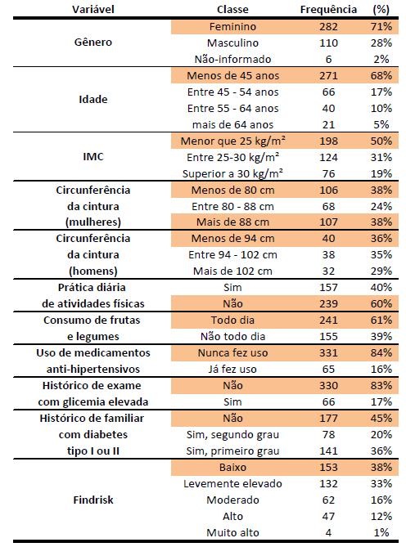

**Tabela A2 – Perfil dos respondentes no evento ConstruSer**

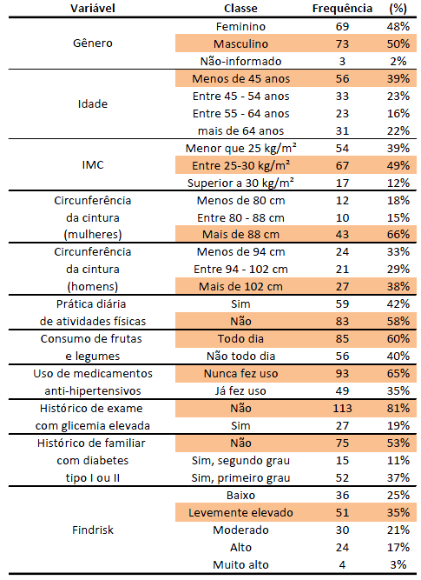

**Tabela A3 – Perfil dos respondentes no evento realizado no Clube Pinheiros**

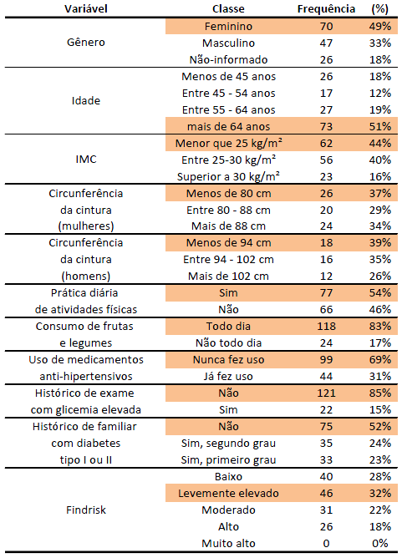

**Tabela A4 – Perfil dos respondentes no evento realizado no São Paulo Futebol Clube**

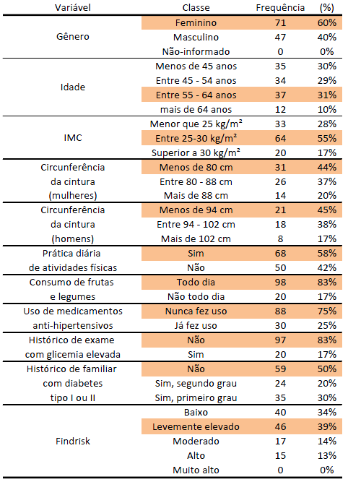

**Tabela A5 – Perfil dos respondentes no evento realizado na Uninove**

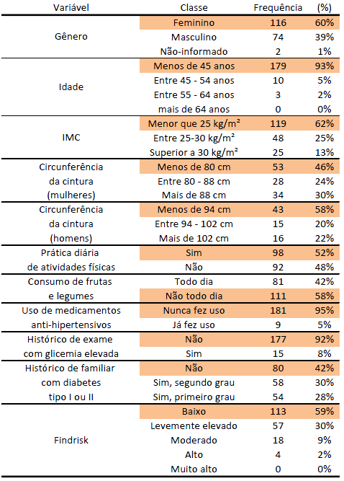

**Tabela A6 – Perfil dos respondentes nos demais eventos (outros)**

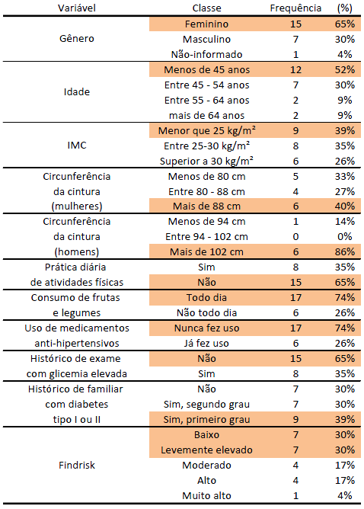

**Tabela A7 – Perfil dos respondentes em geral**



**Tabela A8 – Tabela de contingência e teste qui-quadrado para as variáveis Idade e Atividade física diária**

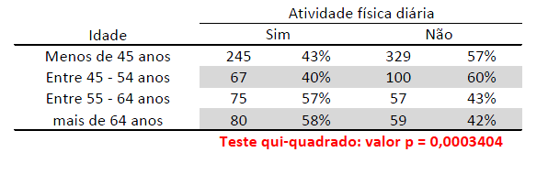

**Tabela A9 – Tabela de contingência e teste qui-quadrado para as variáveis Idade e Uso de medicamentos anti-hipertensivos**

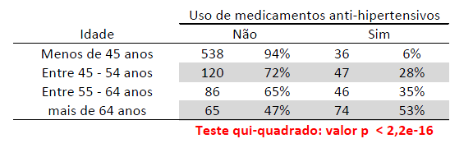

**Tabela A10 – Tabela de contingência e teste qui-quadrado para as variáveis Idade e Consumo de frutas e legumes**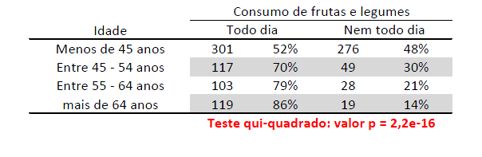

**Tabela A11 – Tabela de contingência e teste qui-quadrado para as variáveis IMC e Uso de medicamentos anti-hipertensivos**

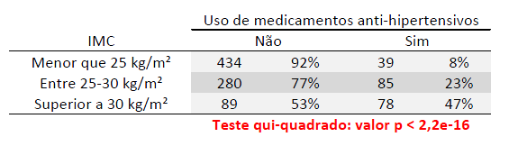

**Tabela A12 – Tabela de contingência e teste qui-quadrado para as variáveis Circunferência da cintura (mulheres) e Uso de medicamentos anti-hipertensivos**

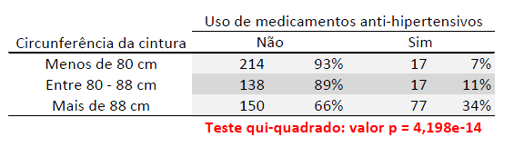

**Tabela A13 – Tabela de contingência e teste qui-quadrado para as variáveis Circunferência da cintura (homens) e Uso de medicamentos anti-hipertensivos**

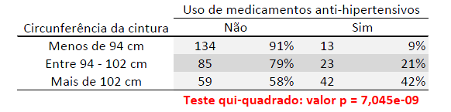

**Tabela A14 – Tabela com as frequências absolutas e relativas de respondentes segundo cada uma das variáveis e o seu risco de desenvolvimento de Diabetes estimado pelo Findrisk.**



**Tabela A15 – Tabela com as frequências absolutas e relativas de respondentes segundo cada uma das variáveis e o seu risco de desenvolvimento de Diabetes estimado pelo Findrisk subtraído da pontuação da categoria da variável em estudo.**



**Tabela A18 – Tabela com as medidas de predição para o Modelo II**

|  |  |  |  |  |  |  |
| --- | --- | --- | --- | --- | --- | --- |
| **Escore Total** | **Probabilidade de Corte** | **Sensibilidade** | **Especificidade** | **KS** | **VPP** | **VPN** |
| 0 | 0,8% | 100,0% | 0,0% | 0,0% | 100,0% | - |
| 1 | 1,0% | 2,5% | 100,0% | 2,5% | 100,0% | 16,7% |
| 2 | 1,1% | 5,0% | 100,0% | 5,0% | 100,0% | 17,0% |
| 3 | 1,4% | 9,5% | 100,0% | 9,5% | 100,0% | 17,7% |
| 4 | 1,6% | 16,0% | 100,0% | 16,0% | 100,0% | 18,8% |
| 5 | 2,0% | 21,5% | 97,4% | 18,9% | 97,7% | 19,5% |
| 6 | 2,4% | 29,0% | 97,4% | 26,4% | 98,3% | 21,1% |
| 7 | 2,8% | 37,0% | 97,4% | 34,4% | 98,7% | 23,2% |
| 8 | 3,4% | 45,5% | 94,9% | 40,4% | 97,8% | 25,3% |
| 9 | 4,0% | 52,0% | 94,9% | 46,9% | 98,1% | 27,8% |
| 10 | 4,8% | 59,5% | 92,3% | 51,8% | 97,5% | 30,8% |
| 11 | 5,7% | 63,5% | 89,7% | 53,2% | 96,9% | 32,4% |
| 12 | 6,8% | 70,5% | 89,7% | 60,2% | 97,2% | 37,2% |
| 13 | 8,1% | 77,0% | 82,1% | 59,1% | 95,7% | 41,0% |
| **14** | **9,6%** | **82,5%** | **82,1%** | **64,6%** | **95,9%** | **47,8%** |
| 15 | 11,3% | 88,5% | 66,7% | 55,2% | 93,2% | 53,1% |
| 16 | 13,3% | 91,0% | 61,5% | 52,5% | 92,4% | 57,1% |
| 17 | 15,5% | 93,0% | 56,4% | 49,4% | 91,6% | 61,1% |
| 18 | 18,1% | 96,0% | 48,7% | 44,7% | 90,6% | 70,4% |
| 19 | 21,0% | 98,0% | 43,6% | 41,6% | 89,9% | 81,0% |
| 20 | 24,2% | 98,5% | 33,3% | 31,8% | 88,3% | 81,3% |
| 21 | 27,8% | 99,0% | 20,5% | 19,5% | 86,5% | 80,0% |
| 22 | 31,6% | 100,0% | 7,7% | 7,7% | 84,7% | 100,0% |
| 23 | 35,7% | 100,0% | 2,6% | 2,6% | 84,0% | 100,0% |

Apêndice B

Gráficos da análise descritiva

Os gráficos B1 a B10 se referem aos indivíduos da amostra idenficados como não-portadores de diabetes de tipo II.

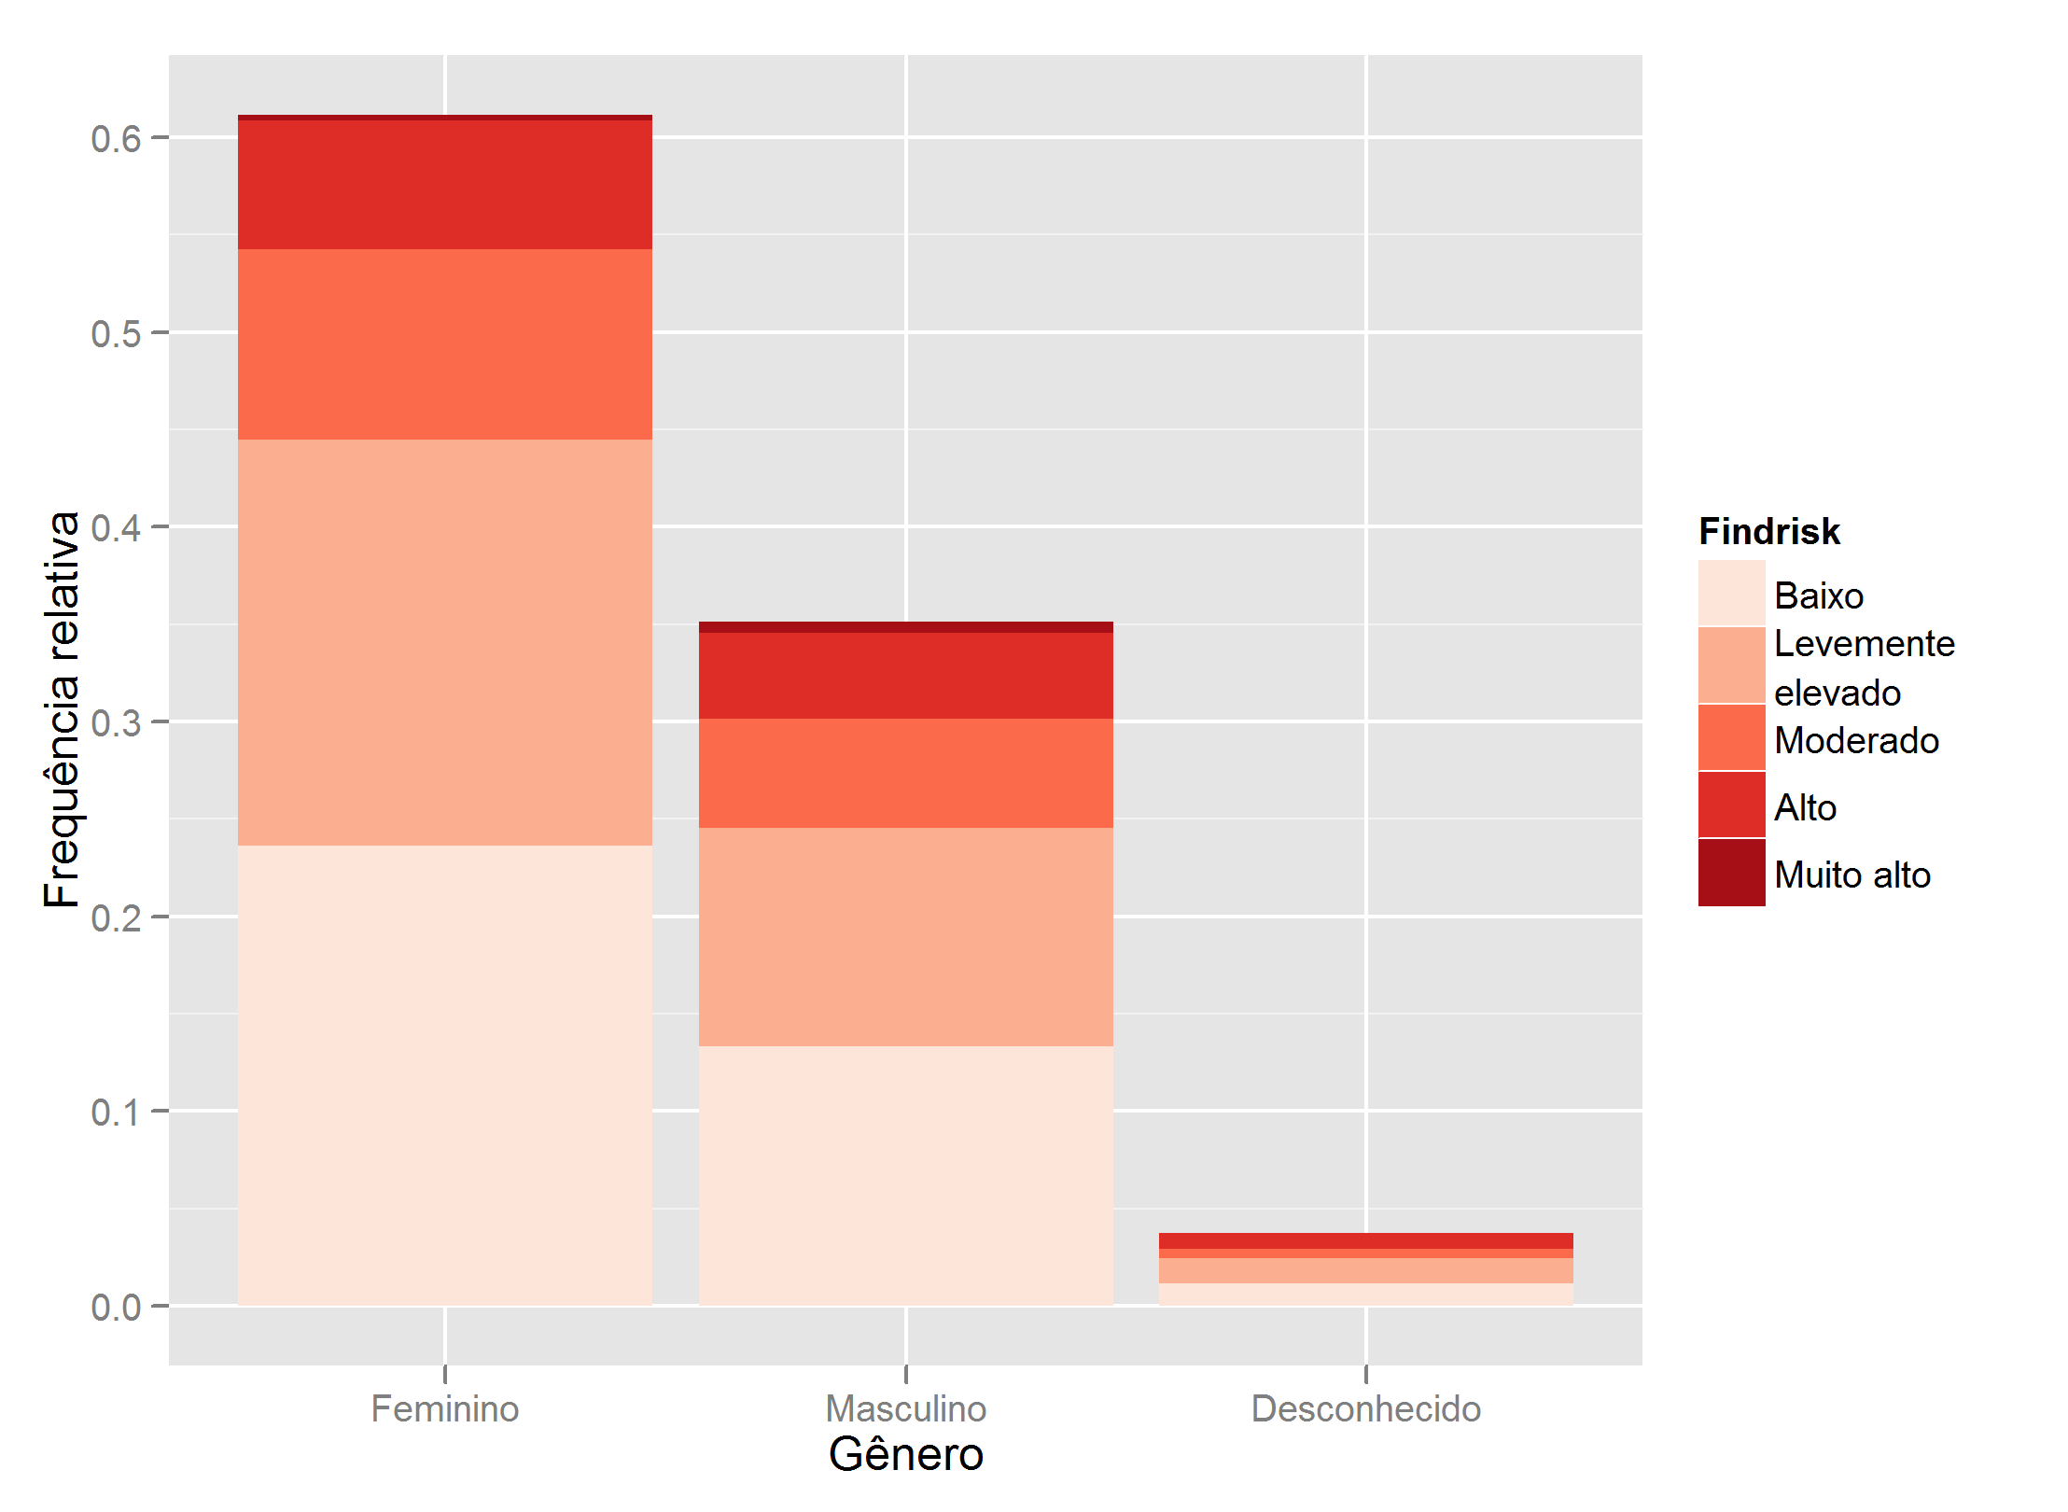 **Gráfico B1 – Gráfico de barras da frequência relativa da variável Gênero particionado segundo as categorias do Findrisk.**

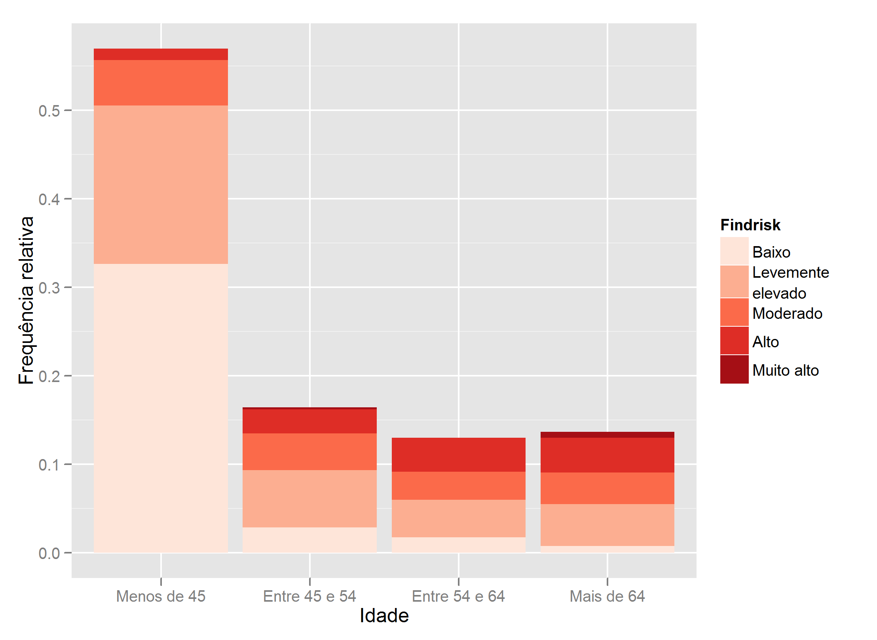

**Gráfico B2 – Gráfico de barras da frequência relativa da variável Idade particionado segundo as categorias do Findrisk.**

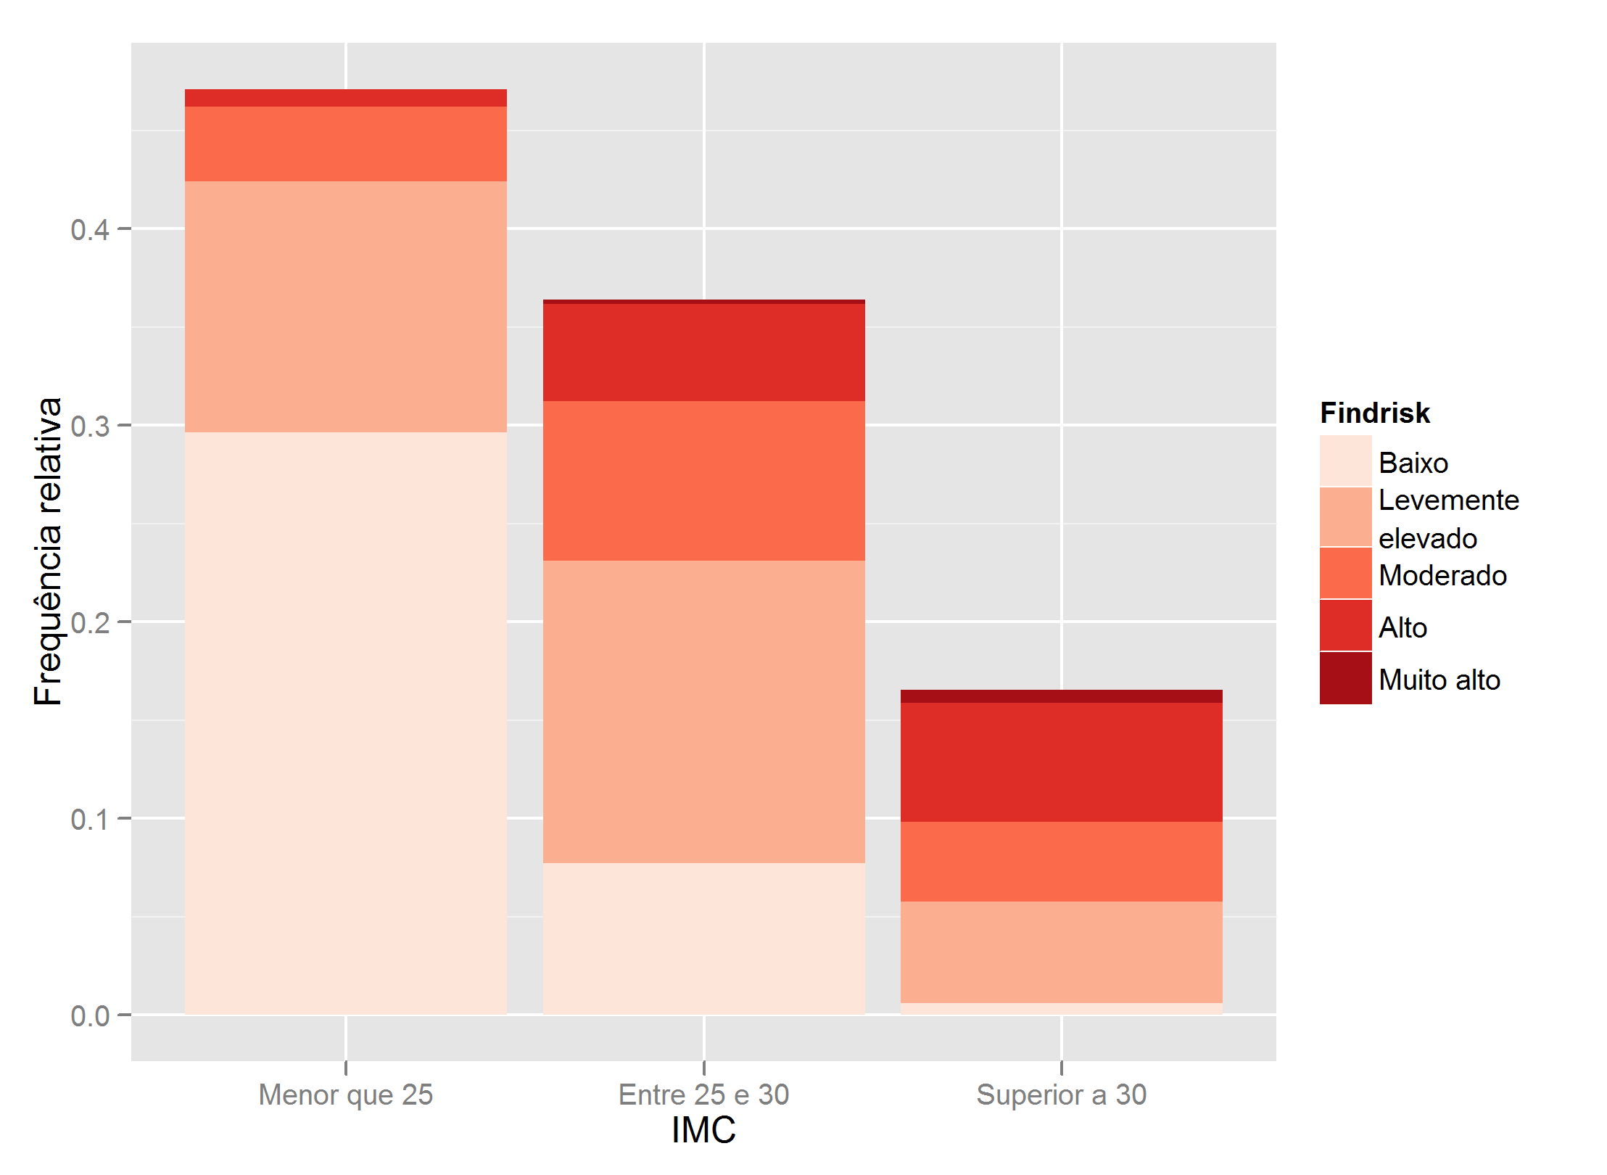 **Gráfico B3 – Gráfico de barras da frequência relativa da variável IMC particionado segundo as categorias do Findrisk.**

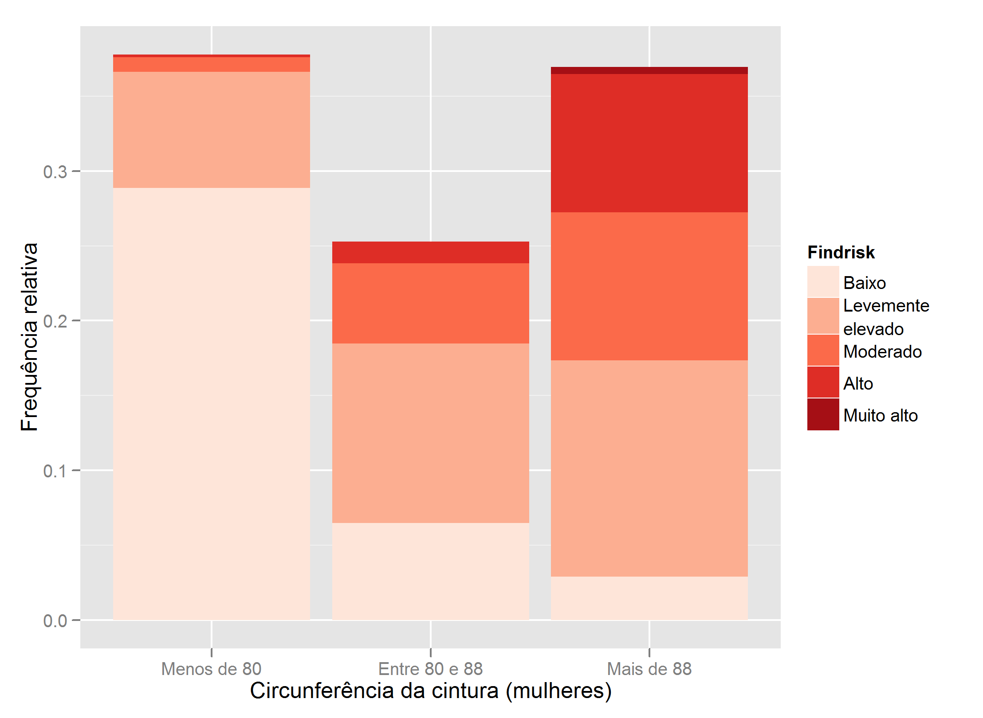

**Gráfico B4 – Gráfico de barras da frequência relativa da variável Circunferência da cintura (mulheres) particionado segundo as categorias do Findrisk.**

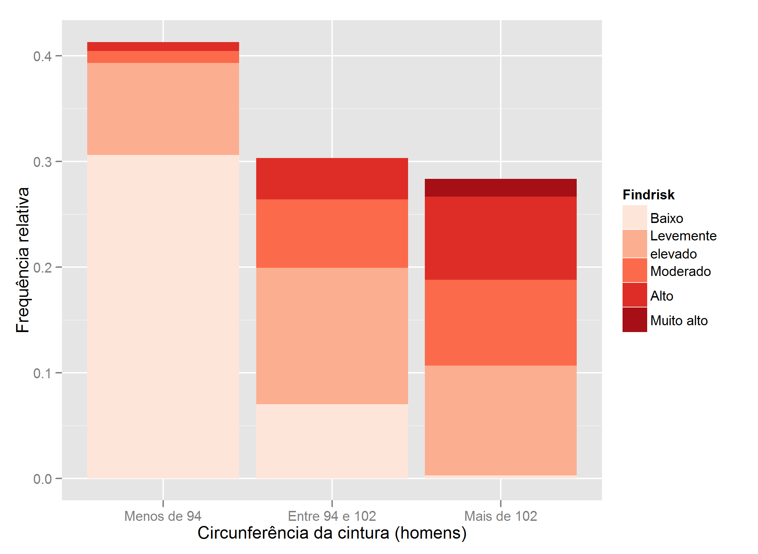

**Gráfico B5 – Gráfico de barras da frequência relativa da variável Circunferência da cintura (homens) particionado segundo as categorias do Findrisk.**

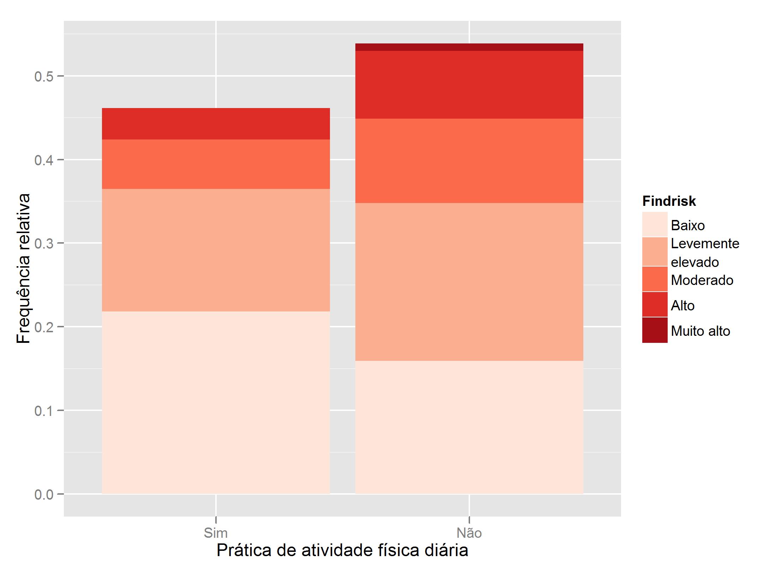

**Gráfico B6 – Gráfico de barras da frequência relativa da variável Prática de atividade física diária particionado segundo as categorias do Findrisk.**

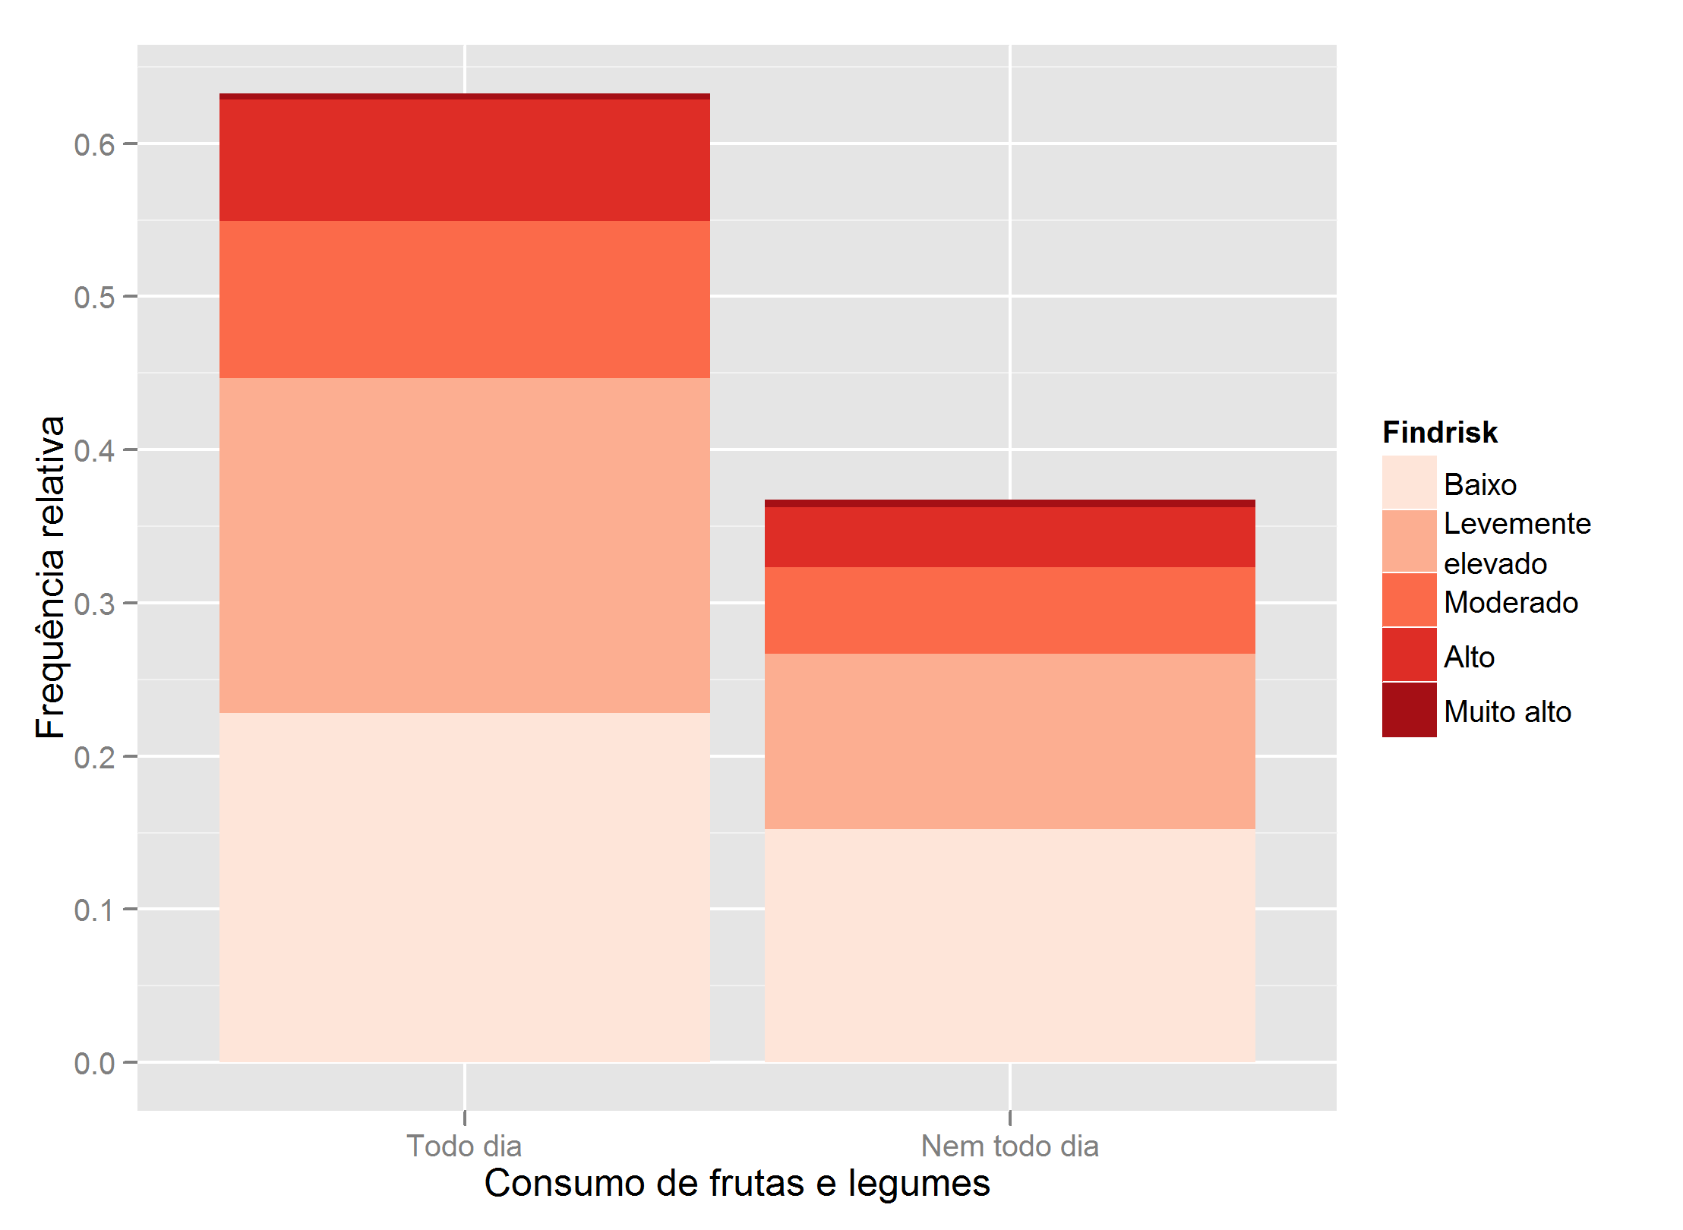

**Gráfico B7 – Gráfico de barras da frequência relativa da variável Consumo de frutas e legumes particionado segundo as categorias do Findrisk.**

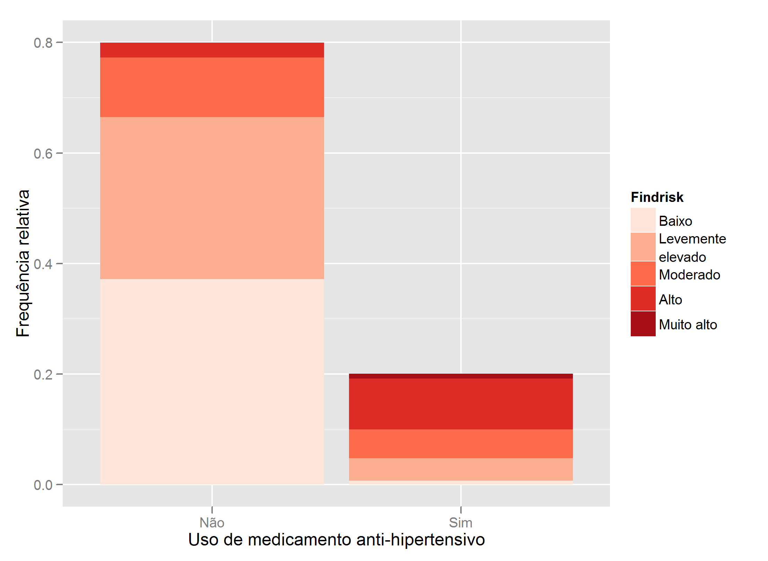

**Gráfico B8 – Gráfico de barras da frequência relativa da variável Uso de medicamento anti-hipertensivo particionado segundo as categorias do Findrisk.**

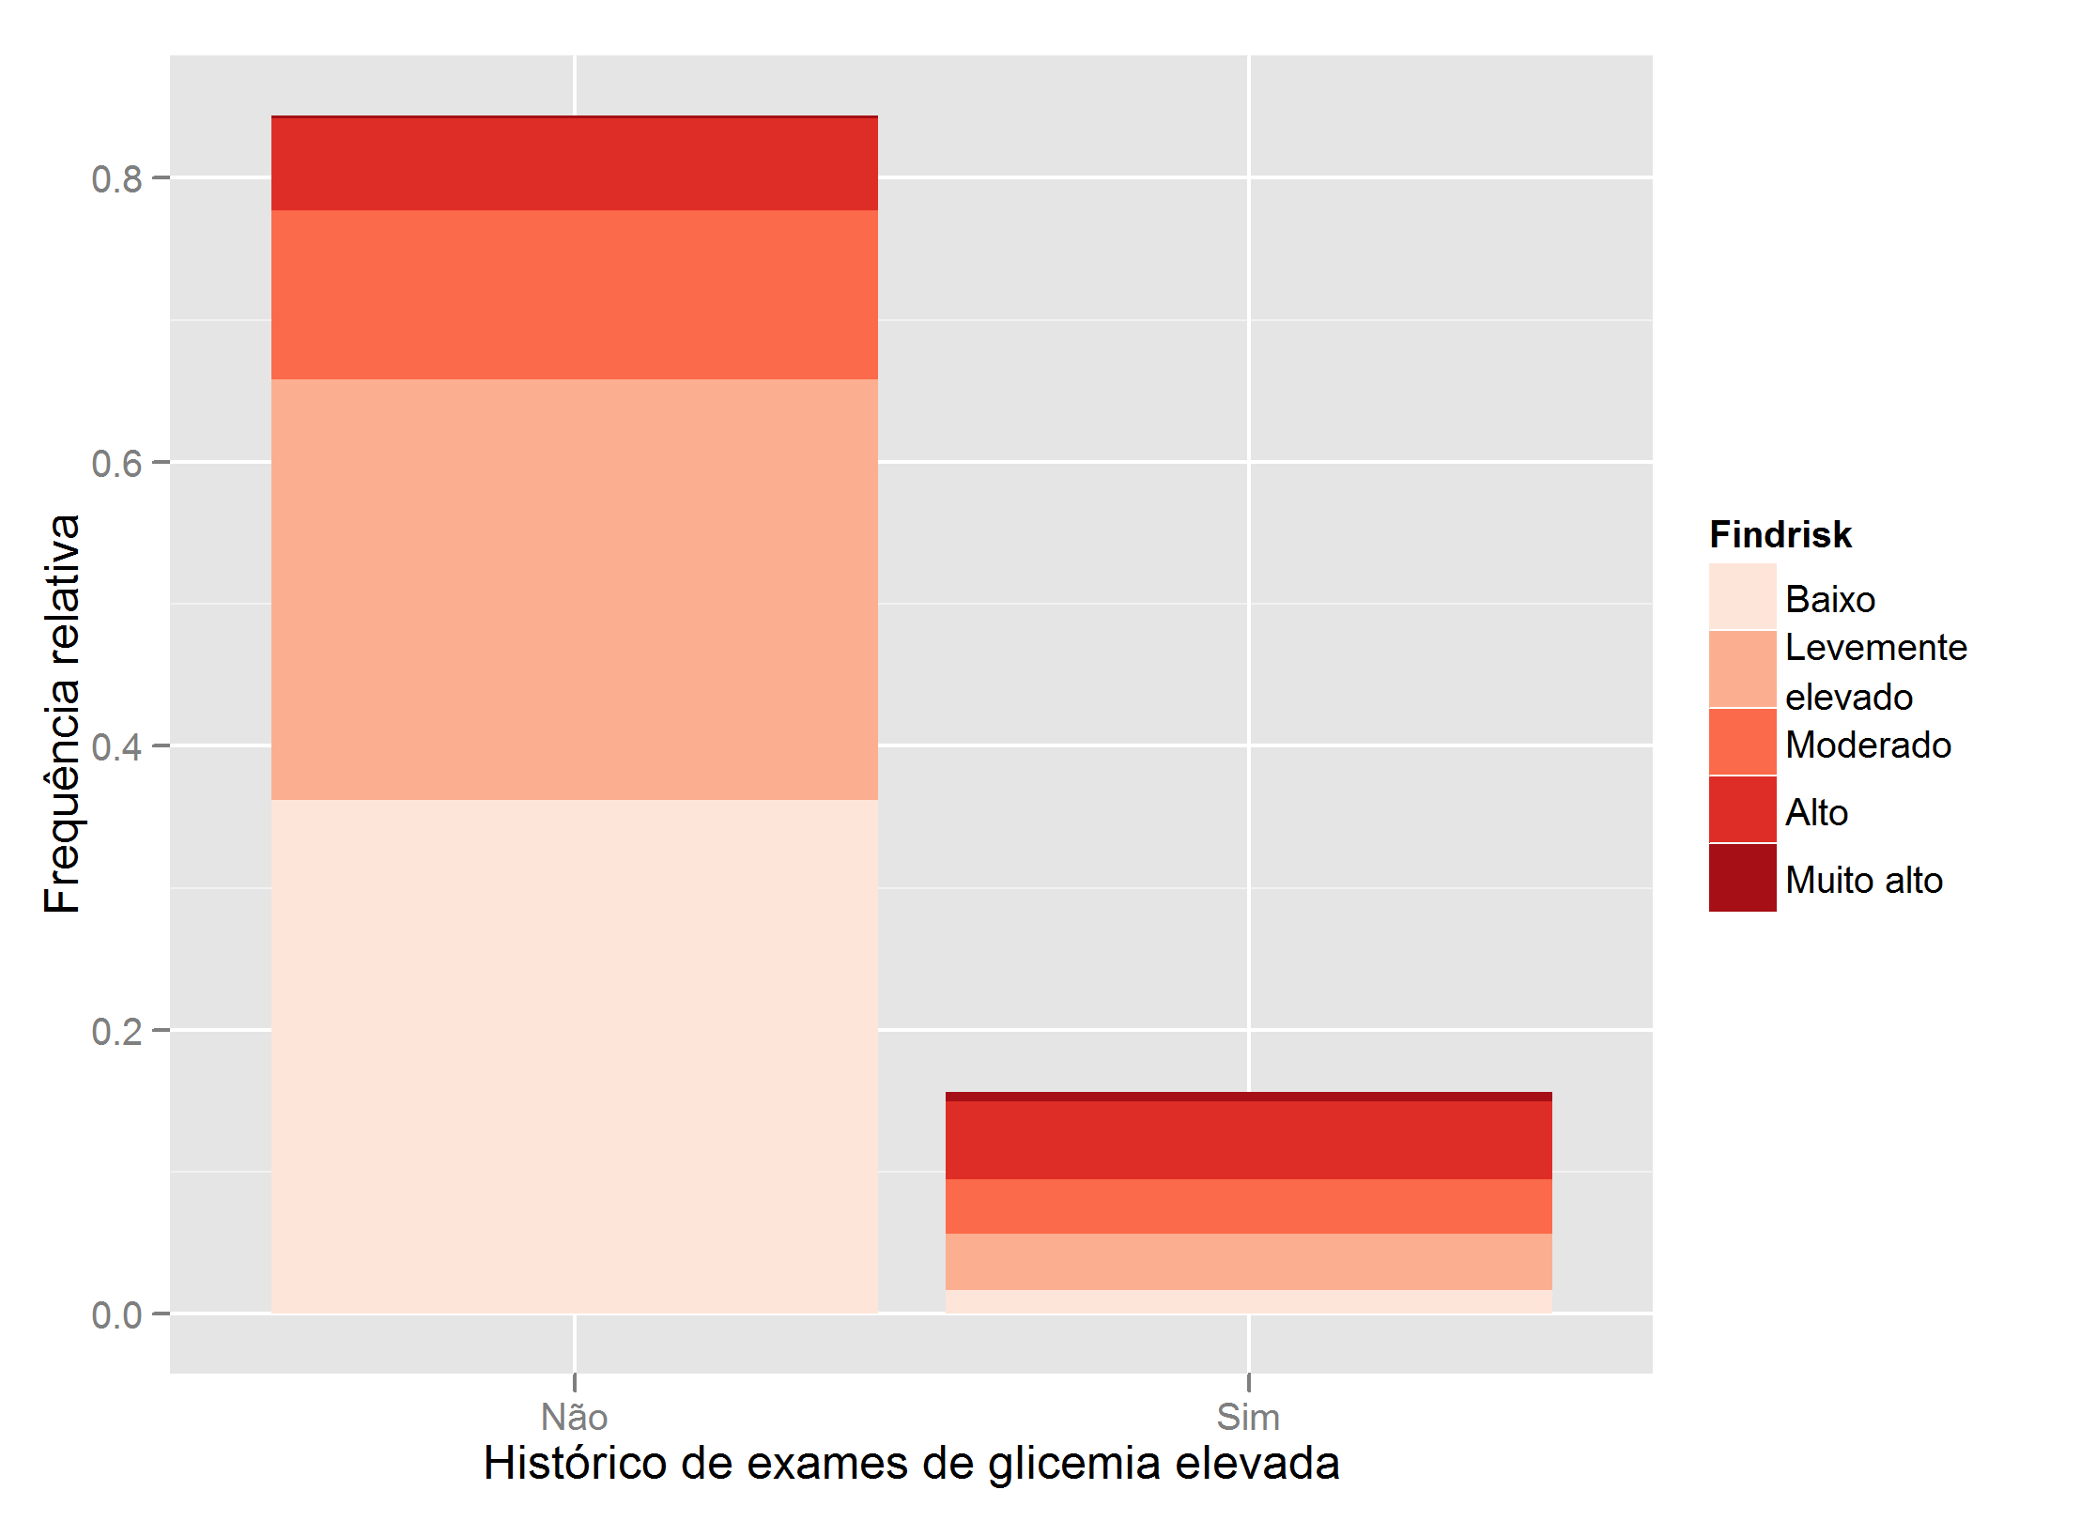

**Gráfico B9 – Gráfico de barras da frequência relativa da variável Histórico de exames de glicemia elevada particionado segundo as categorias do Findrisk.**

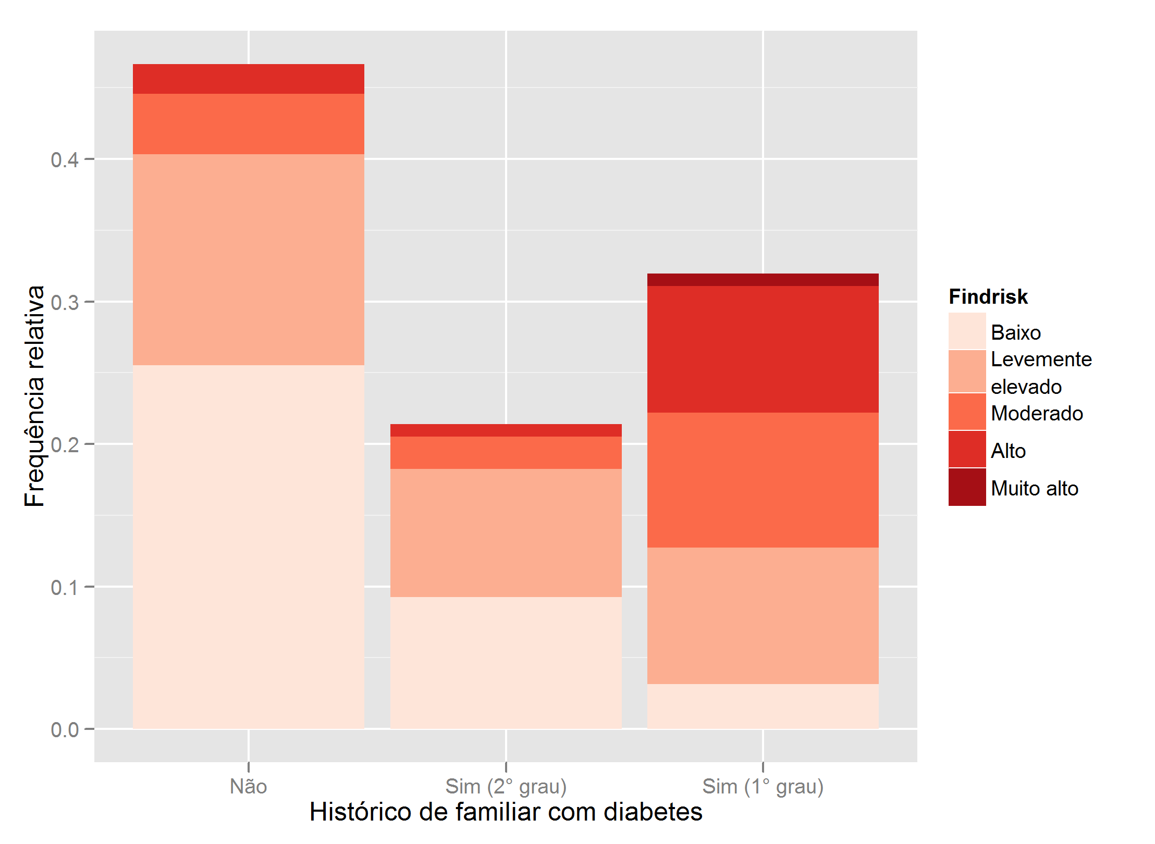 **Gráfico B10 – Gráfico de barras da frequência relativa da variável Histórico de familiar com diabetes particionado segundo as categorias do Findrisk.**

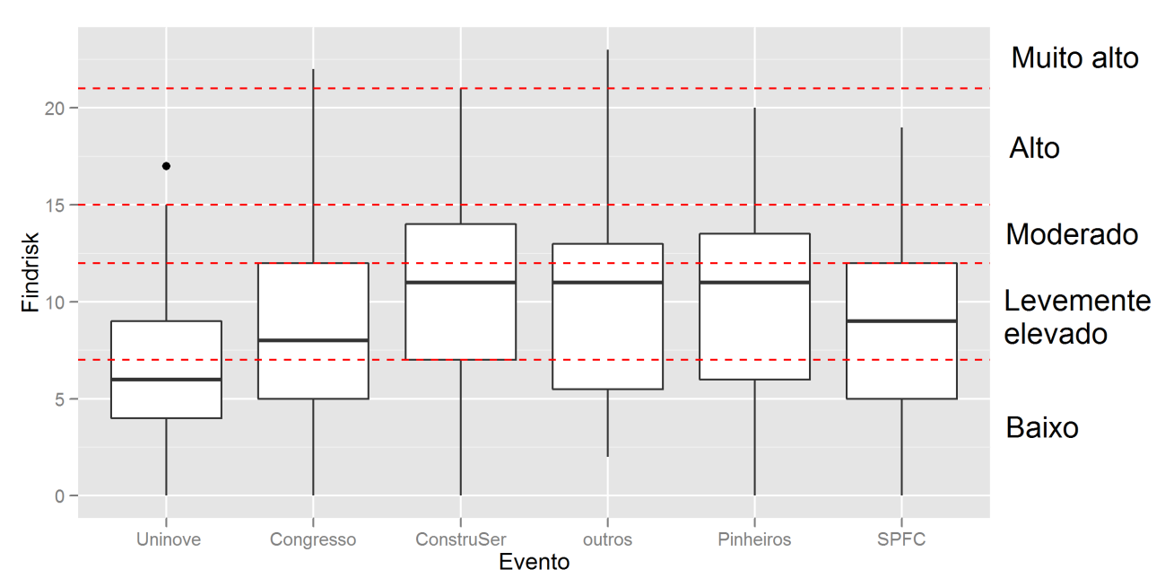

**Gráfico B11 – Boxplot do escore indicado pelo Findrisk para cada evento.**

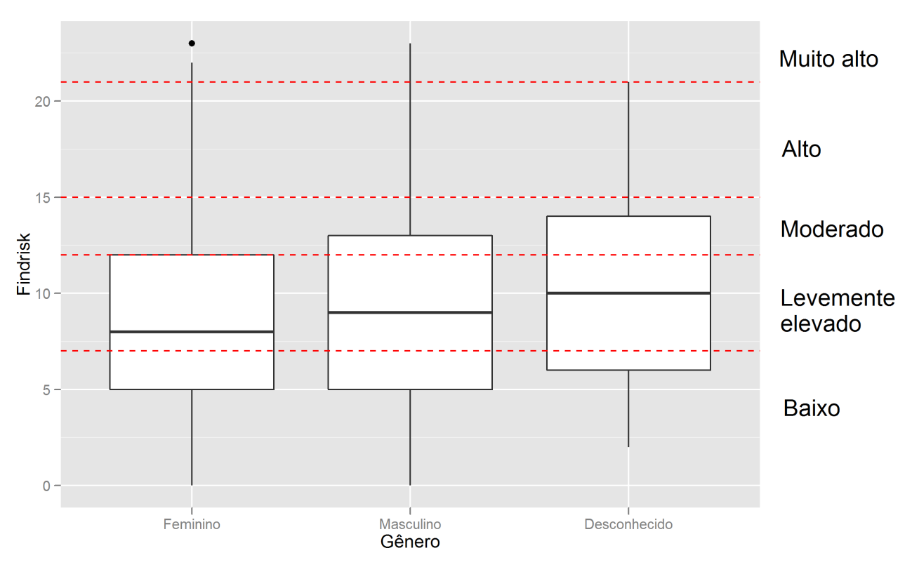

**Gráfico B12 – Boxplot do escore indicado pelo Findrisk para cada categoria da variável Gênero.**

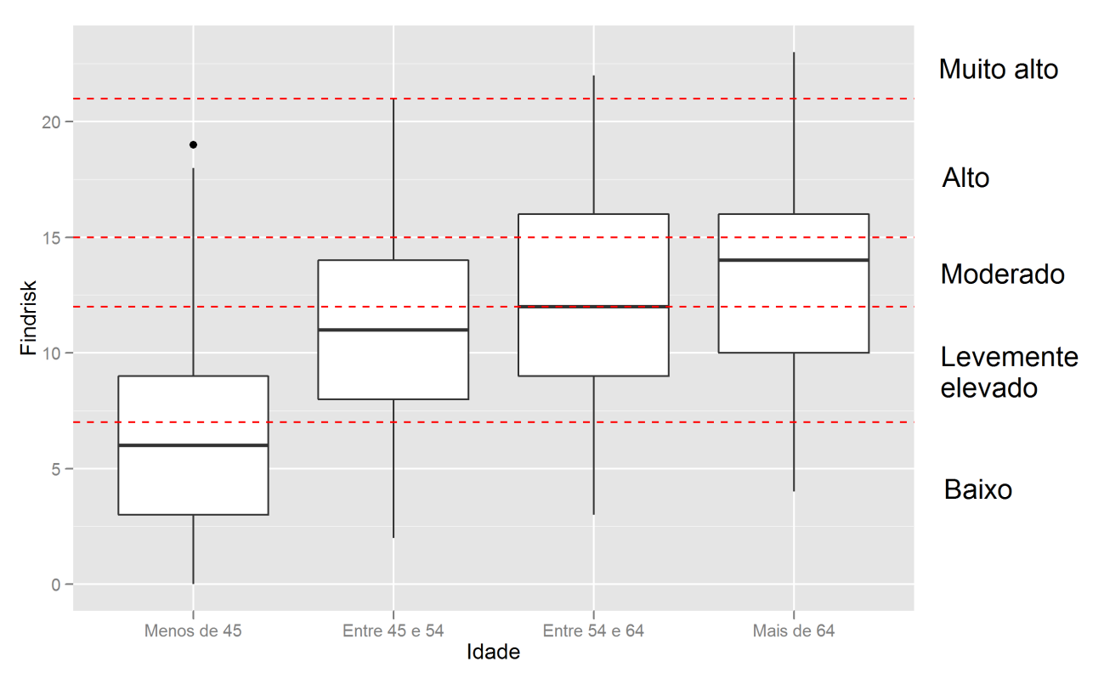

**Gráfico B13 – Boxplot do escore indicado pelo Findrisk para cada categoria da variável Idade.**

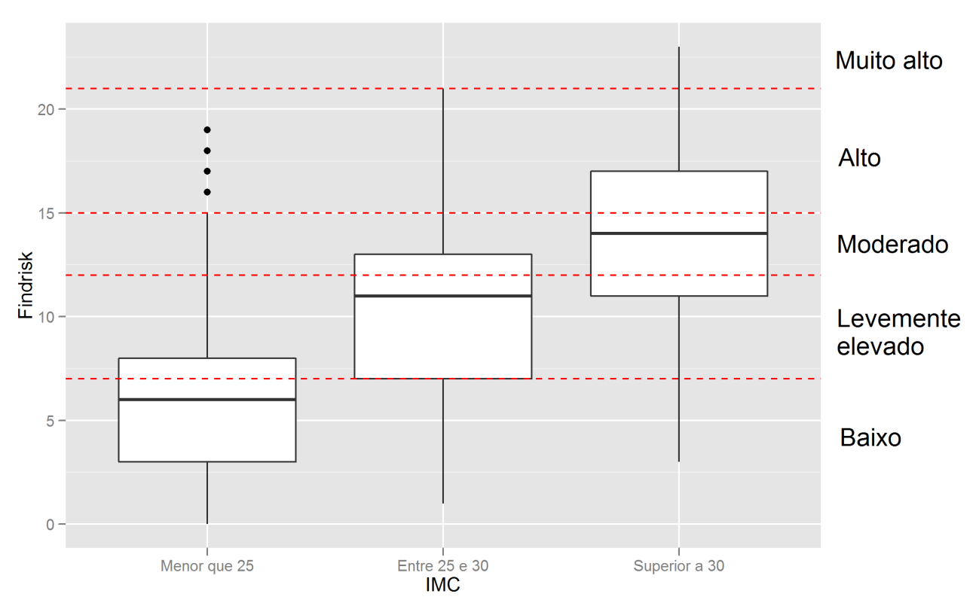

**Gráfico B14 – Boxplot do escore indicado pelo Findrisk para cada categoria da variável IMC.**

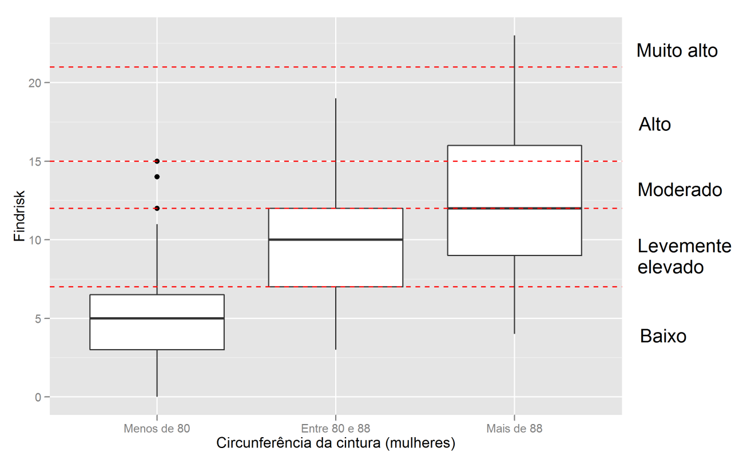

**Gráfico B15 – Boxplot do escore indicado pelo Findrisk para cada categoria da variável Circunferência da cintura (mulheres).**

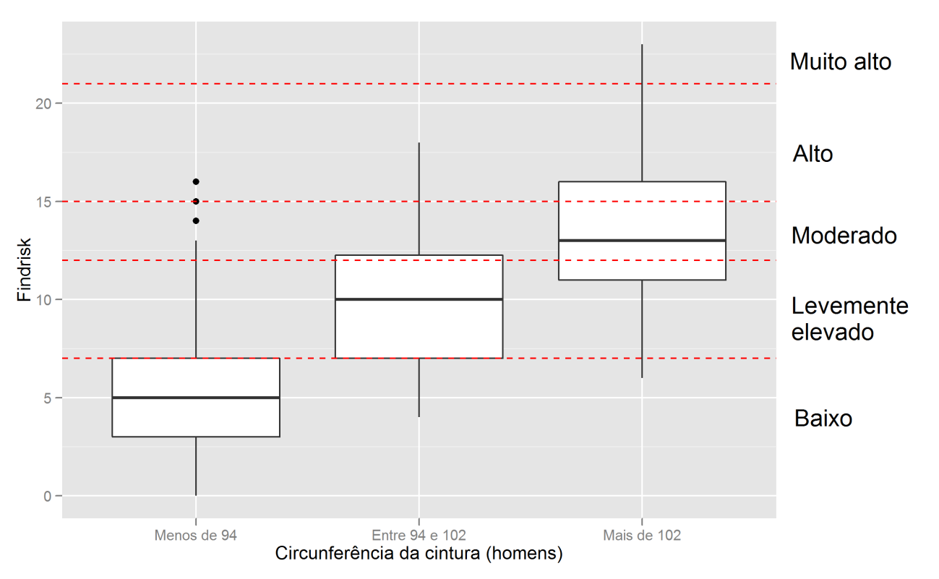

**Gráfico B16 – Boxplot do escore indicado pelo Findrisk para cada categoria da variável Circunferência da cintura (homens).**

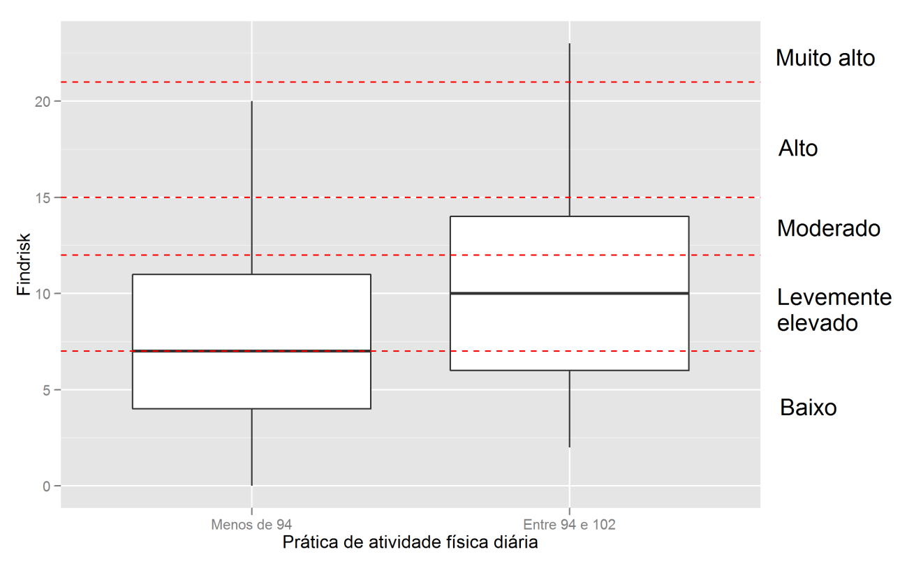

**Gráfico B17 – Boxplot do escore indicado pelo Findrisk para cada categoria da variável Prática de atividade física diária.**

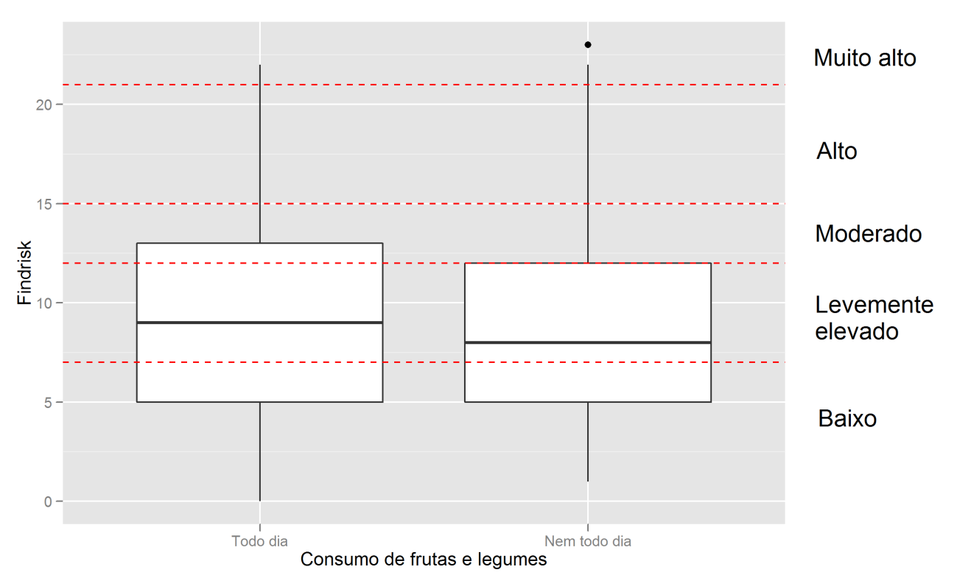

**Gráfico B18 – Boxplot do escore indicado pelo Findrisk para cada categoria da variável Consumo de frutas e legumes.**

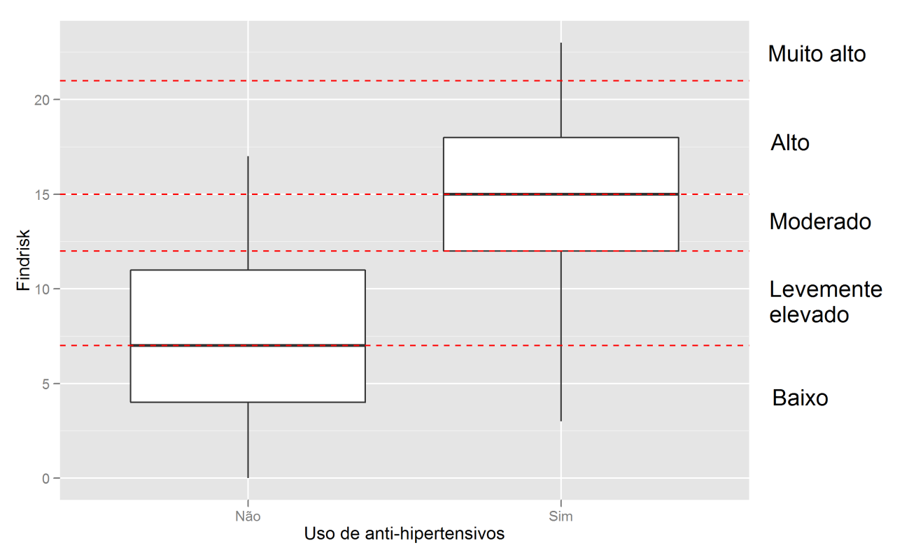 **Gráfico B19 – Boxplot do escore indicado pelo Findrisk para cada categoria da variável Uso de anti-hipertensivos.**

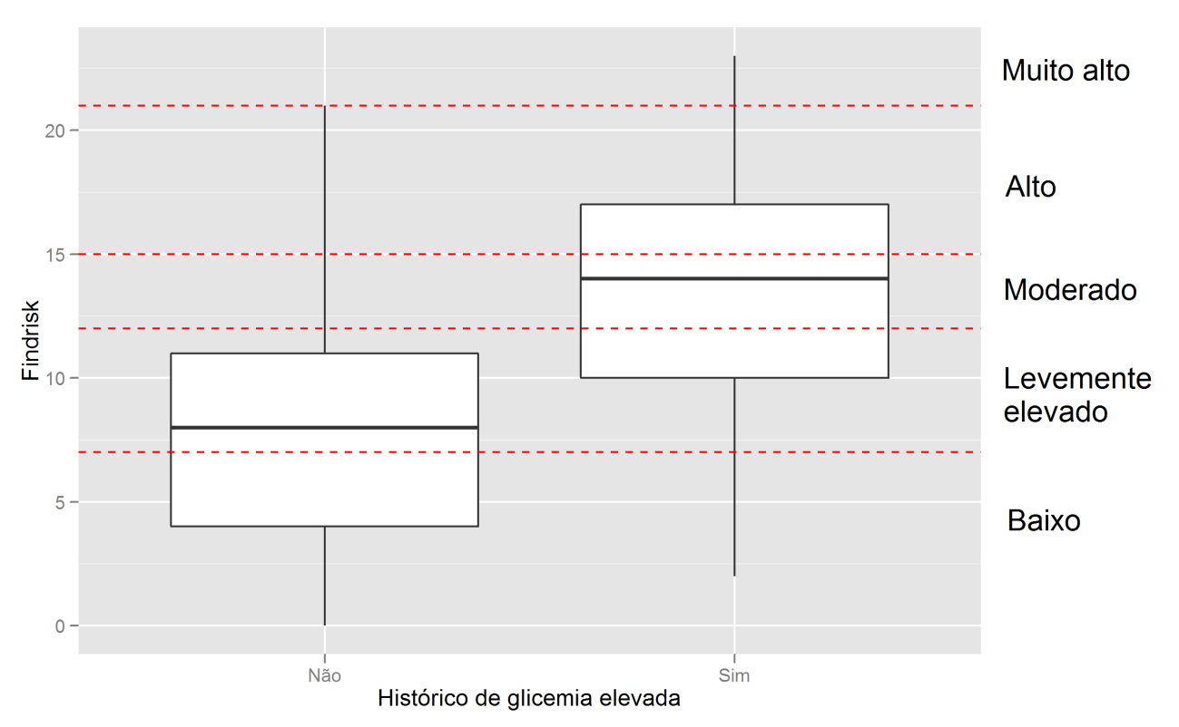

**Gráfico B20 – Boxplot do escore indicado pelo Findrisk para cada categoria da variável Histórico de glicemia elevada.**

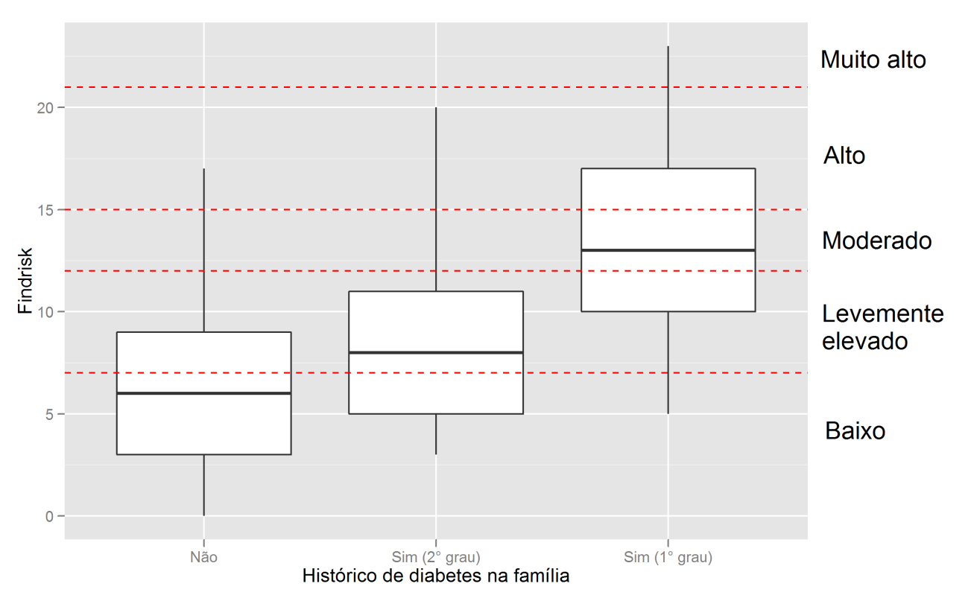

**Gráfico B21 – Boxplot do escore indicado pelo Findrisk para cada categoria da variável Histórico de diabetes na família.**

Os gráficos B22 a B31 se referem aos indivíduos da amostra idenficados como portadores de diabetes do tipo II.

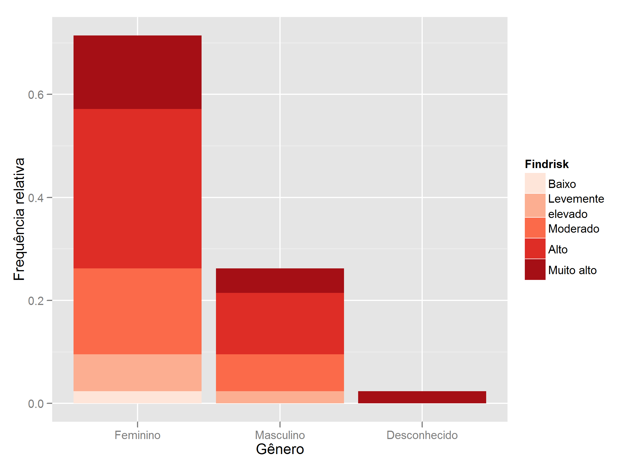

**Gráfico B22 – Gráfico de barras da frequência relativa da variável Gênero particionado segundo as categorias do Findrisk.**

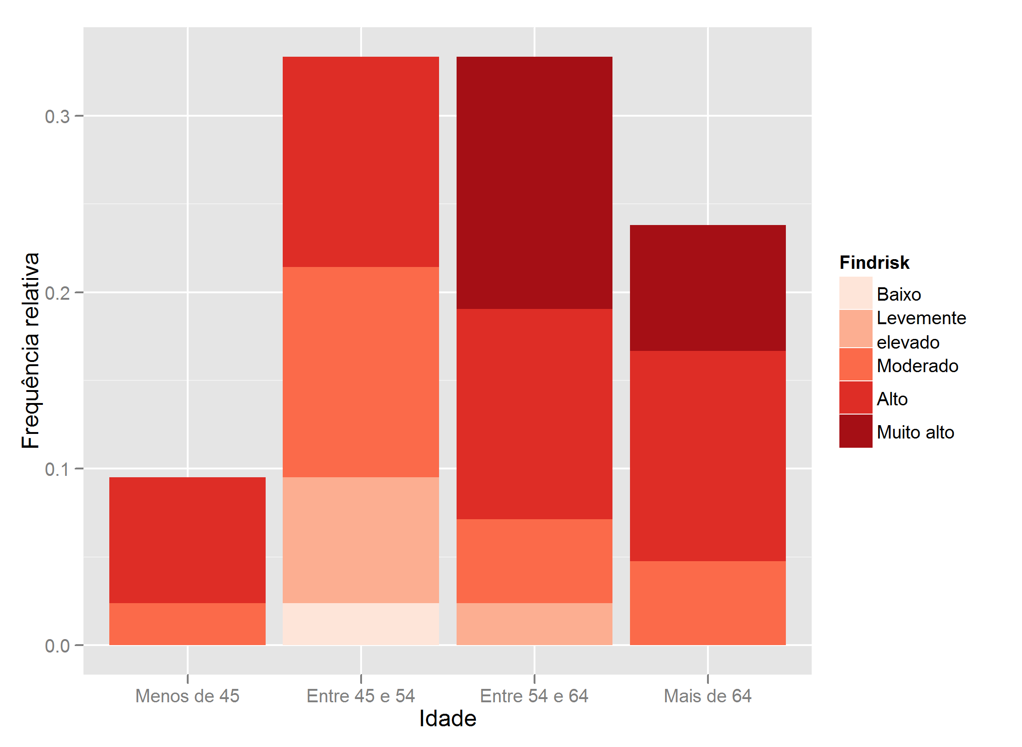

**Gráfico B23 – Gráfico de barras da frequência relativa da variável Idade particionado segundo as categorias do Findrisk.**

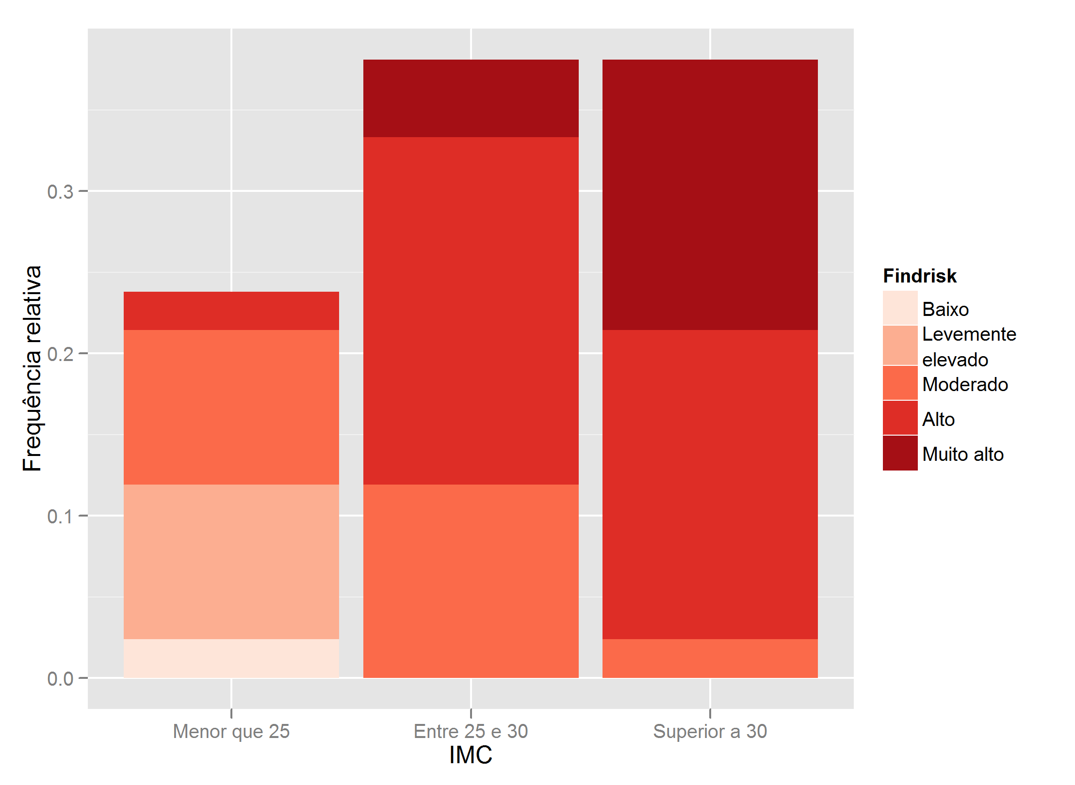

**Gráfico B24 – Gráfico de barras da frequência relativa da variável IMC particionado segundo as categorias do Findrisk.**

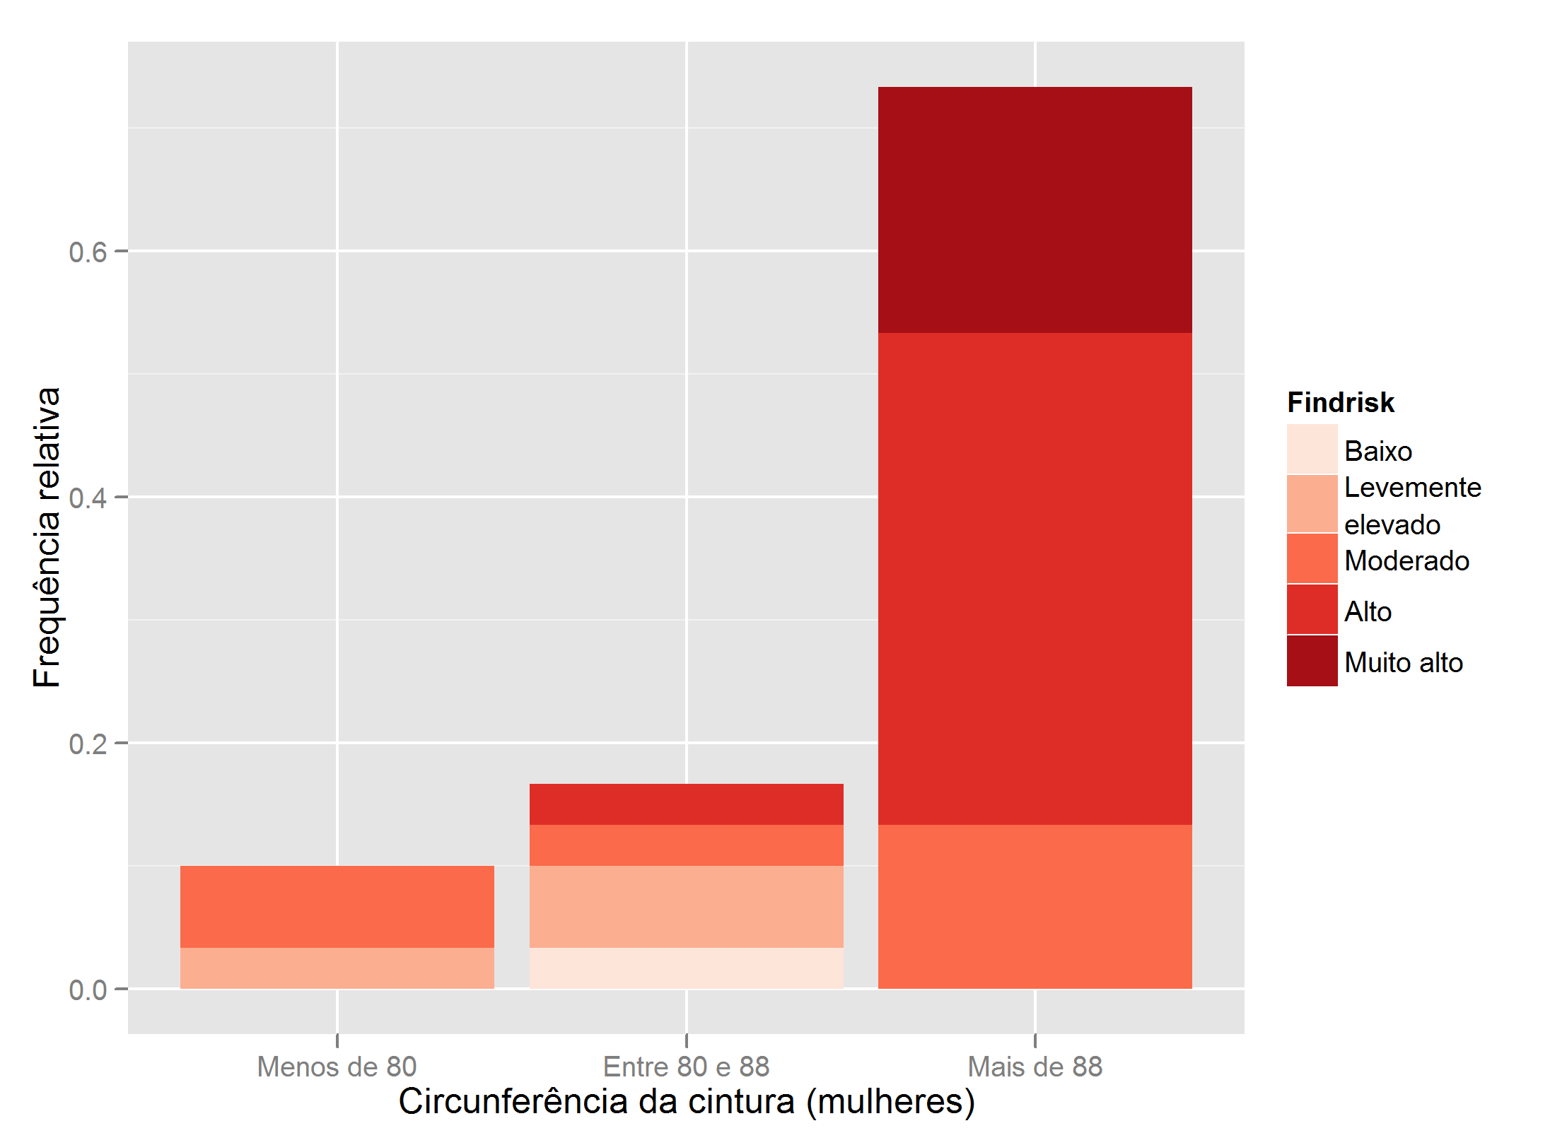

**Gráfico B25 – Gráfico de barras da frequência relativa da variável Circunferência da cintura (mulheres) particionado segundo as categorias do Findrisk.**

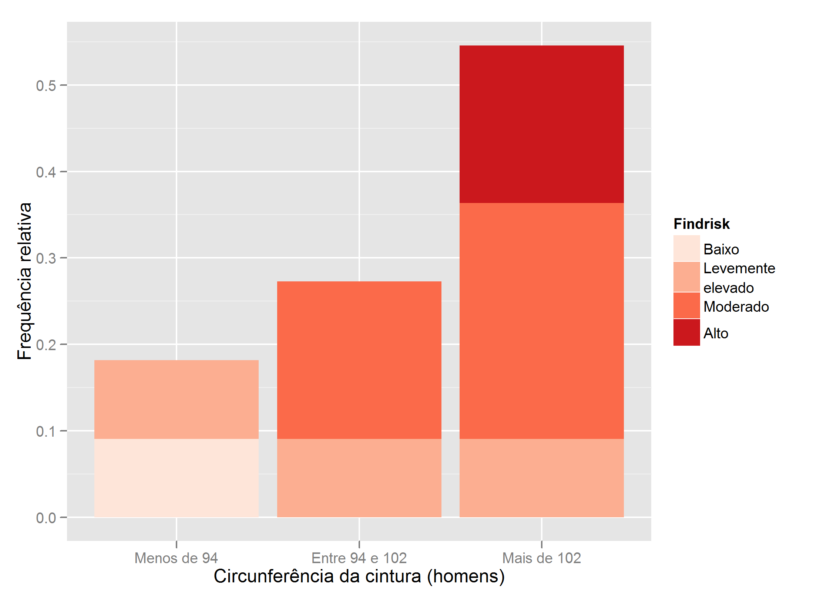

**Gráfico B26 – Gráfico de barras da frequência relativa da variável Circunferência da cintura (homens) particionado segundo as categorias do Findrisk.**

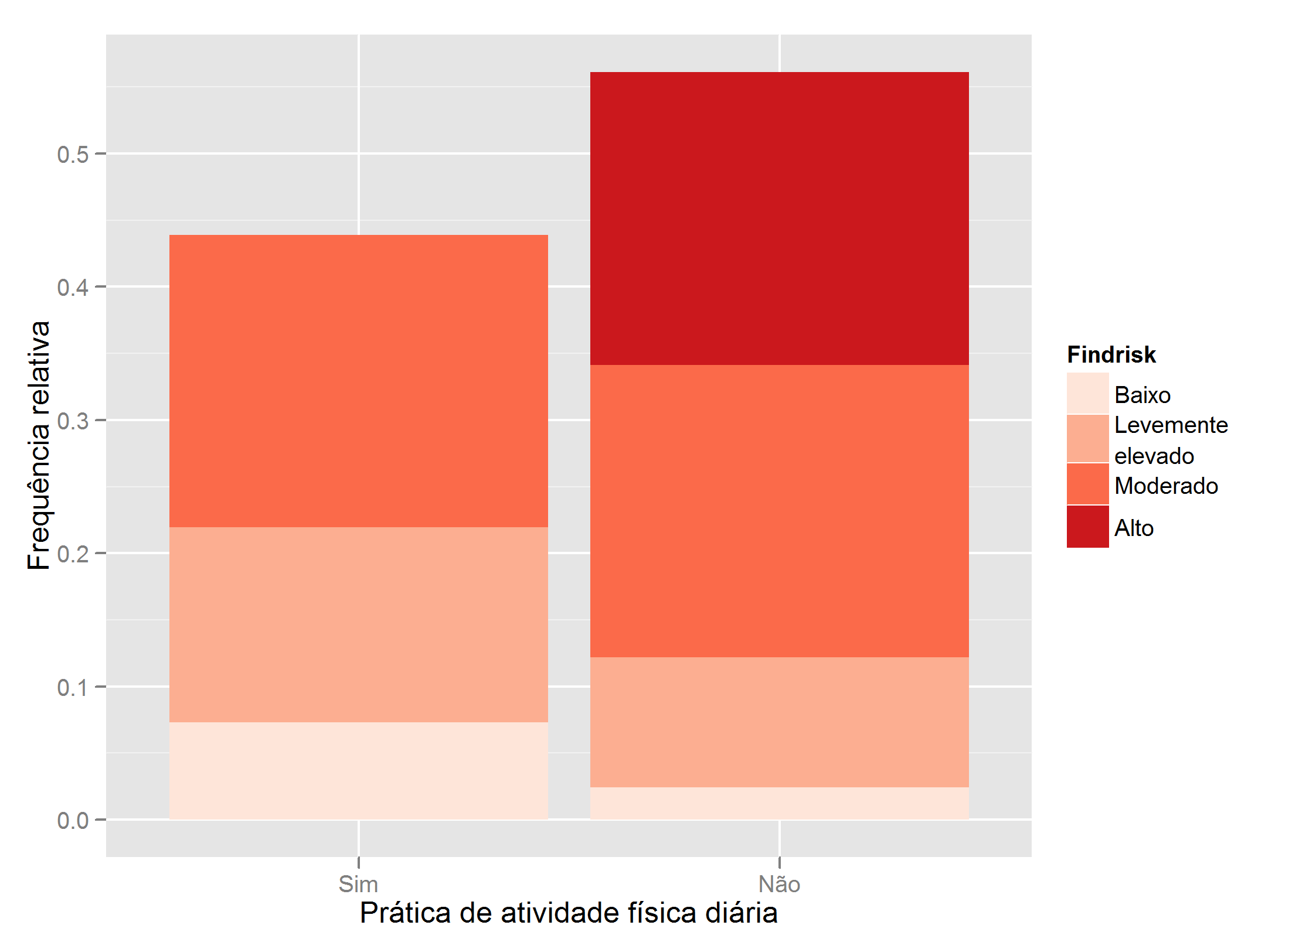

**Gráfico B27 – Gráfico de barras da frequência relativa da variável Prática de atividade física diária particionado segundo as categorias do Findrisk.**

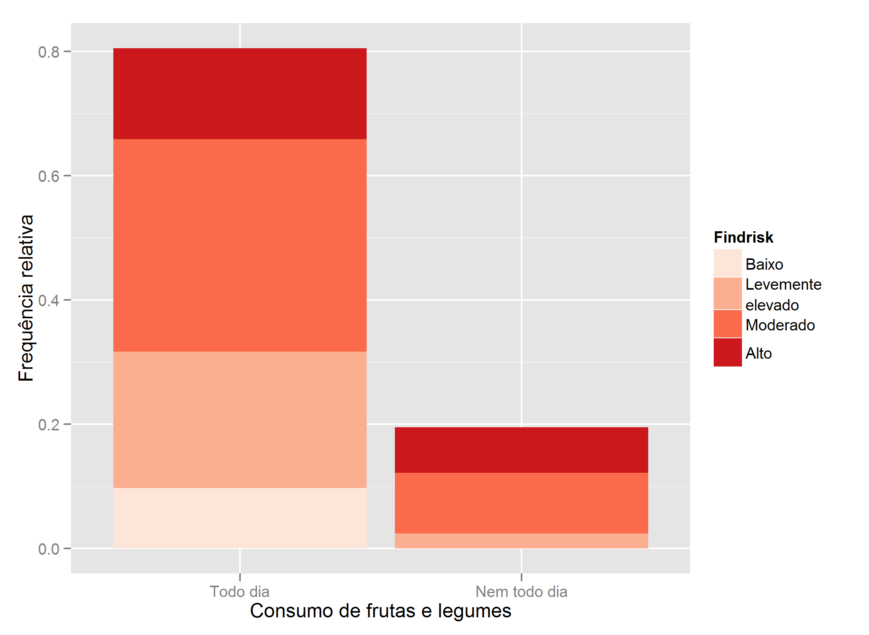

**Gráfico B28 – Gráfico de barras da frequência relativa da variável Consumo de frutas e legumes particionado segundo as categorias do Findrisk.**

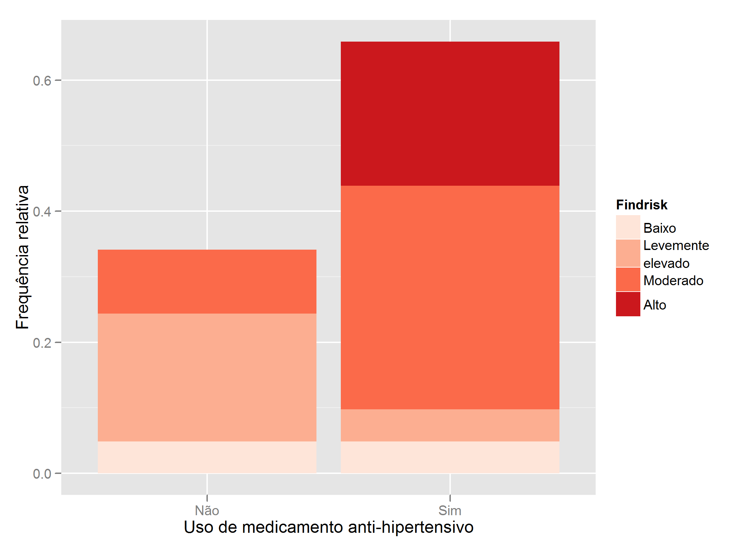

**Gráfico B29 – Gráfico de barras da frequência relativa da variável Uso de medicamento anti-hipertensivo particionado segundo as categorias do Findrisk.**

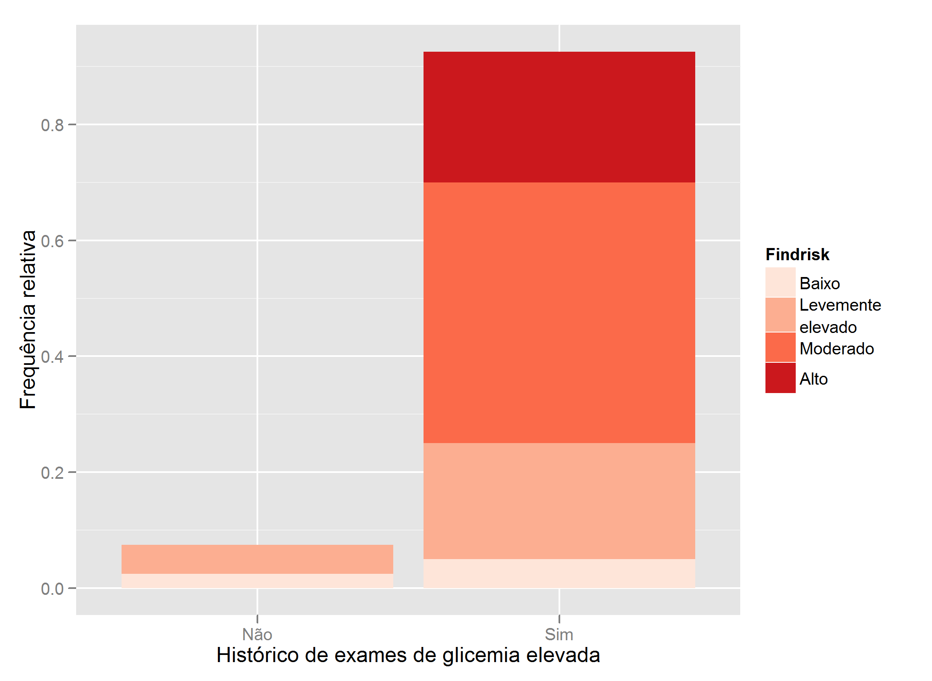

**Gráfico B30 – Gráfico de barras da frequência relativa da variável Histórico de exames de glicemia elevada particionado segundo as categorias do Findrisk.**

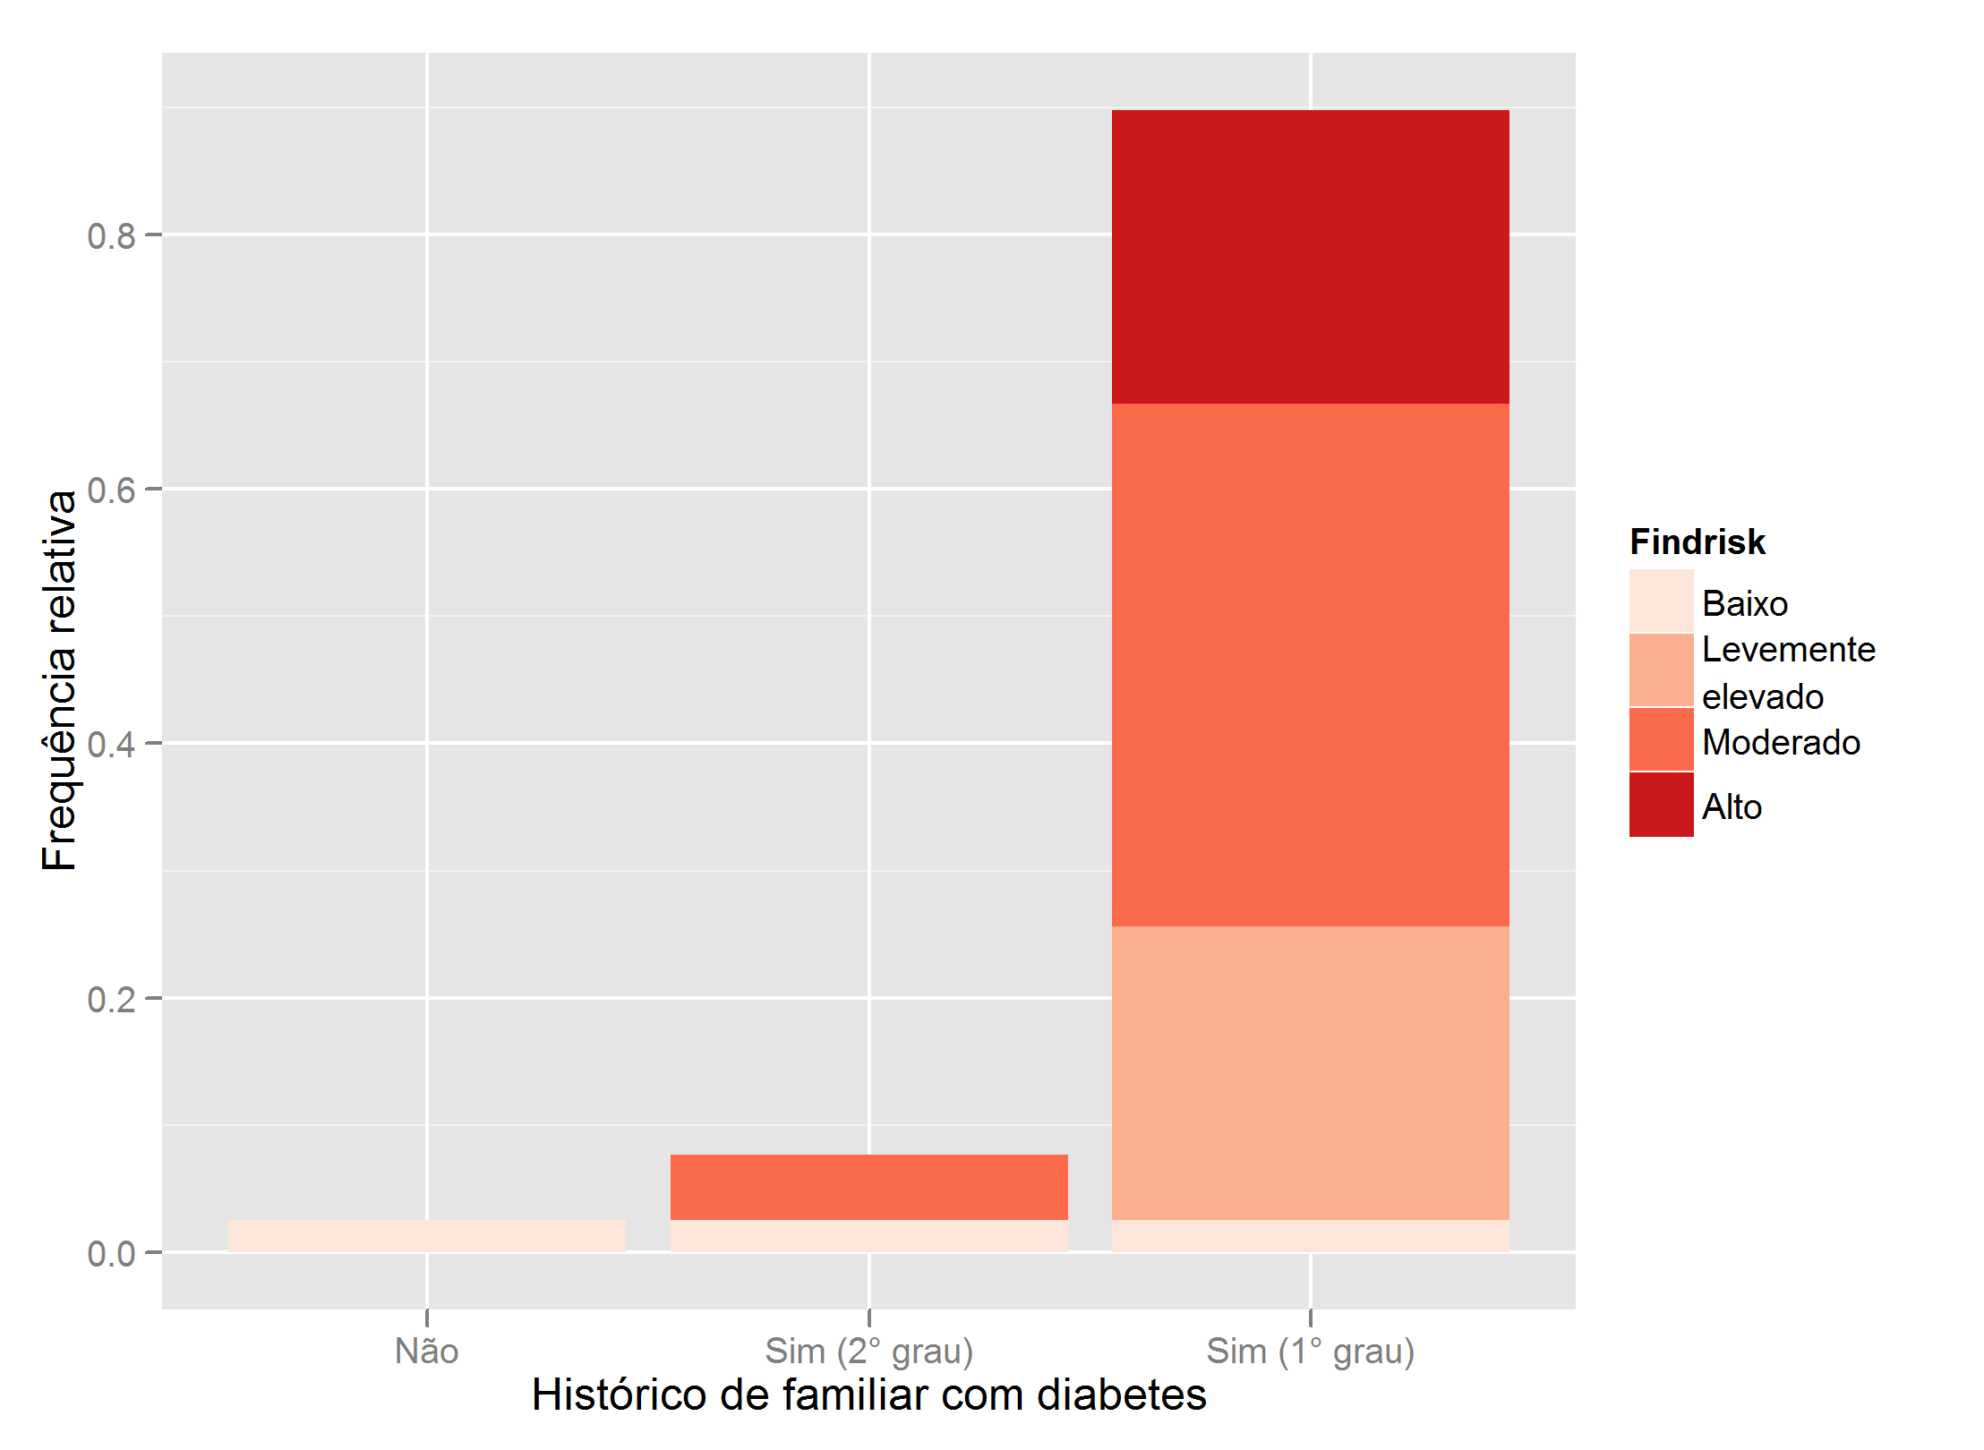

**Gráfico B31 – Gráfico de barras da frequência relativa da variável Histórico de familiar com diabetes particionado segundo as categorias do Findrisk.**

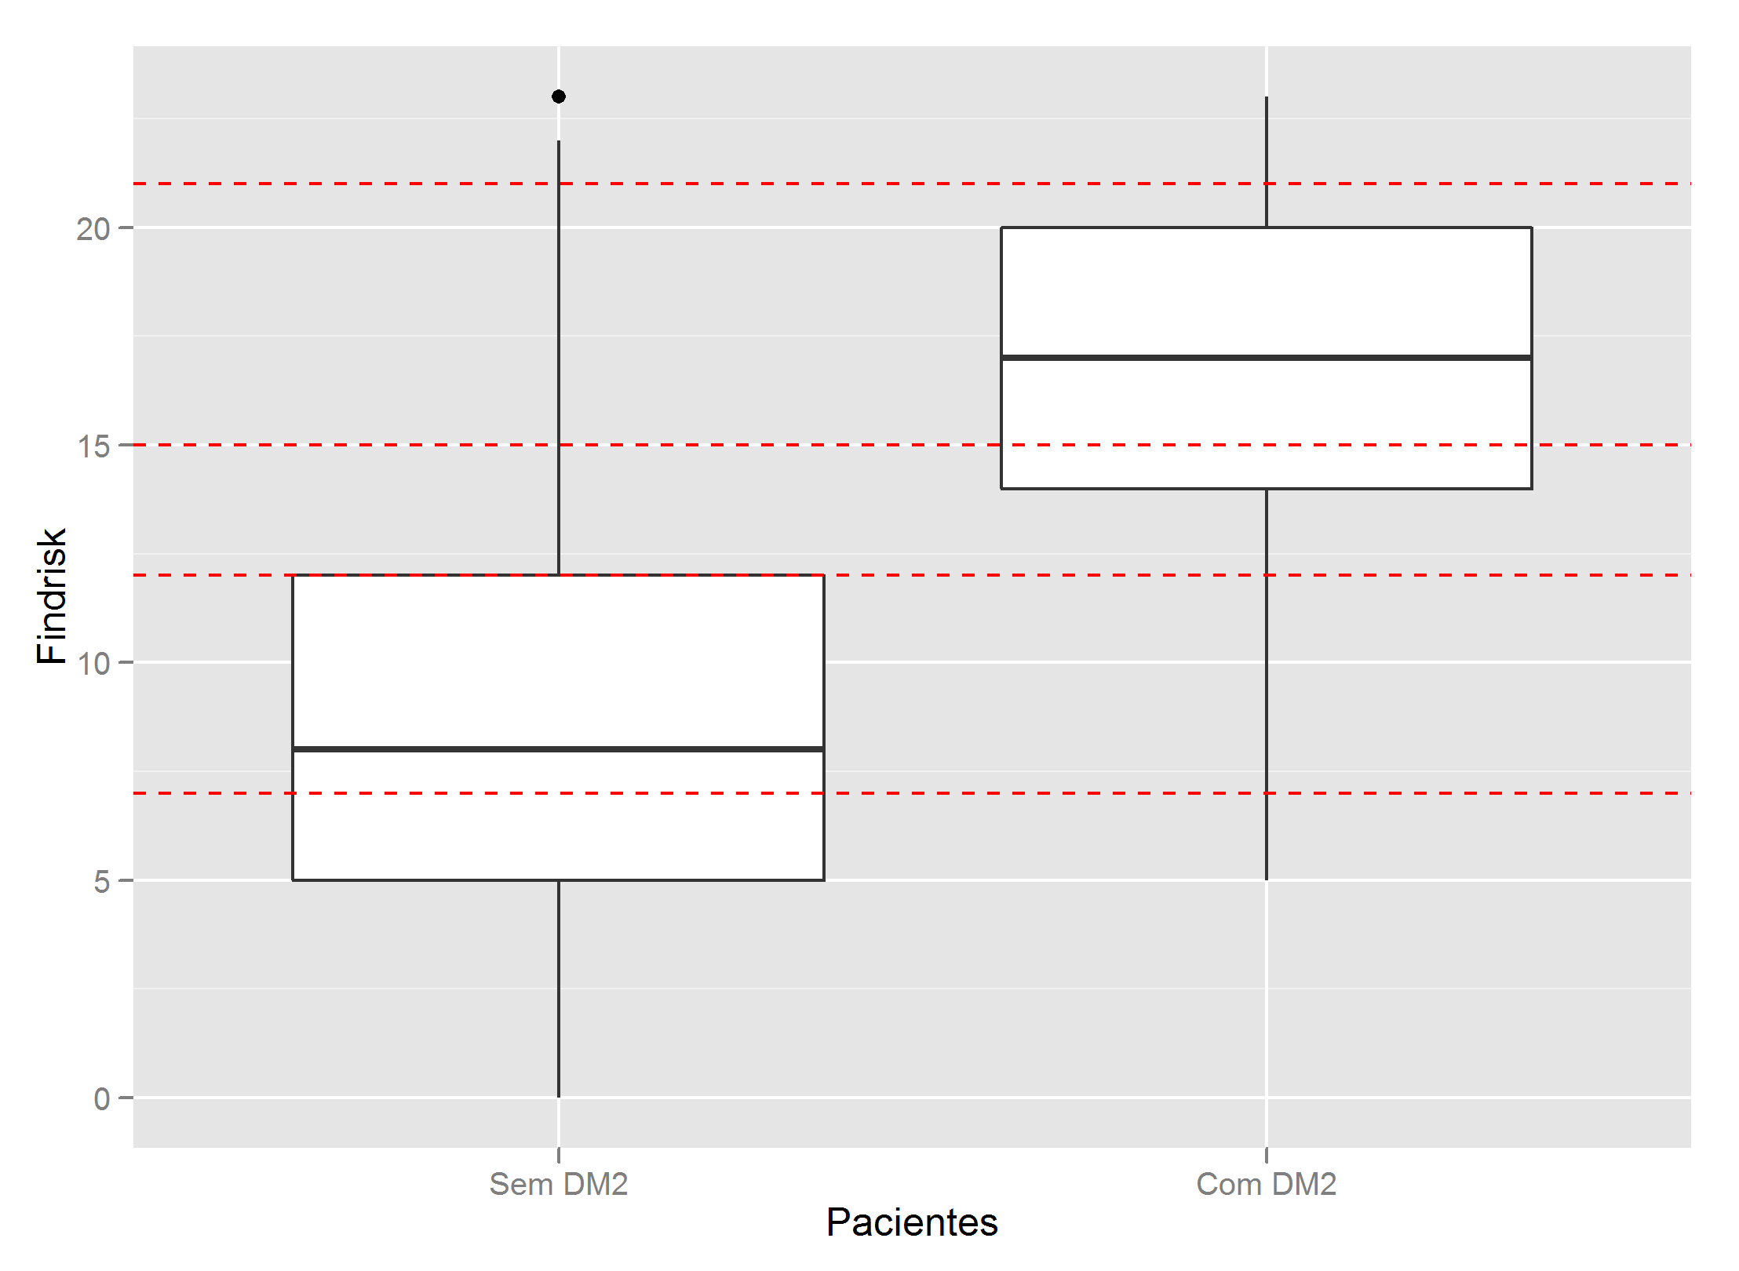

**Gráfico B32 – Boxplot do risco indicado pelo Findirsk para pacientes com e sem Diabetes do tipo II.**

Os gráficos B33 a B41 se referem aos indivíduos da amostra idenficados como não-portadores de diabetes de tipo II. O escore final em cada um destes gráficos foi subtraído da pontuação referente as categorias da variável em estudo.

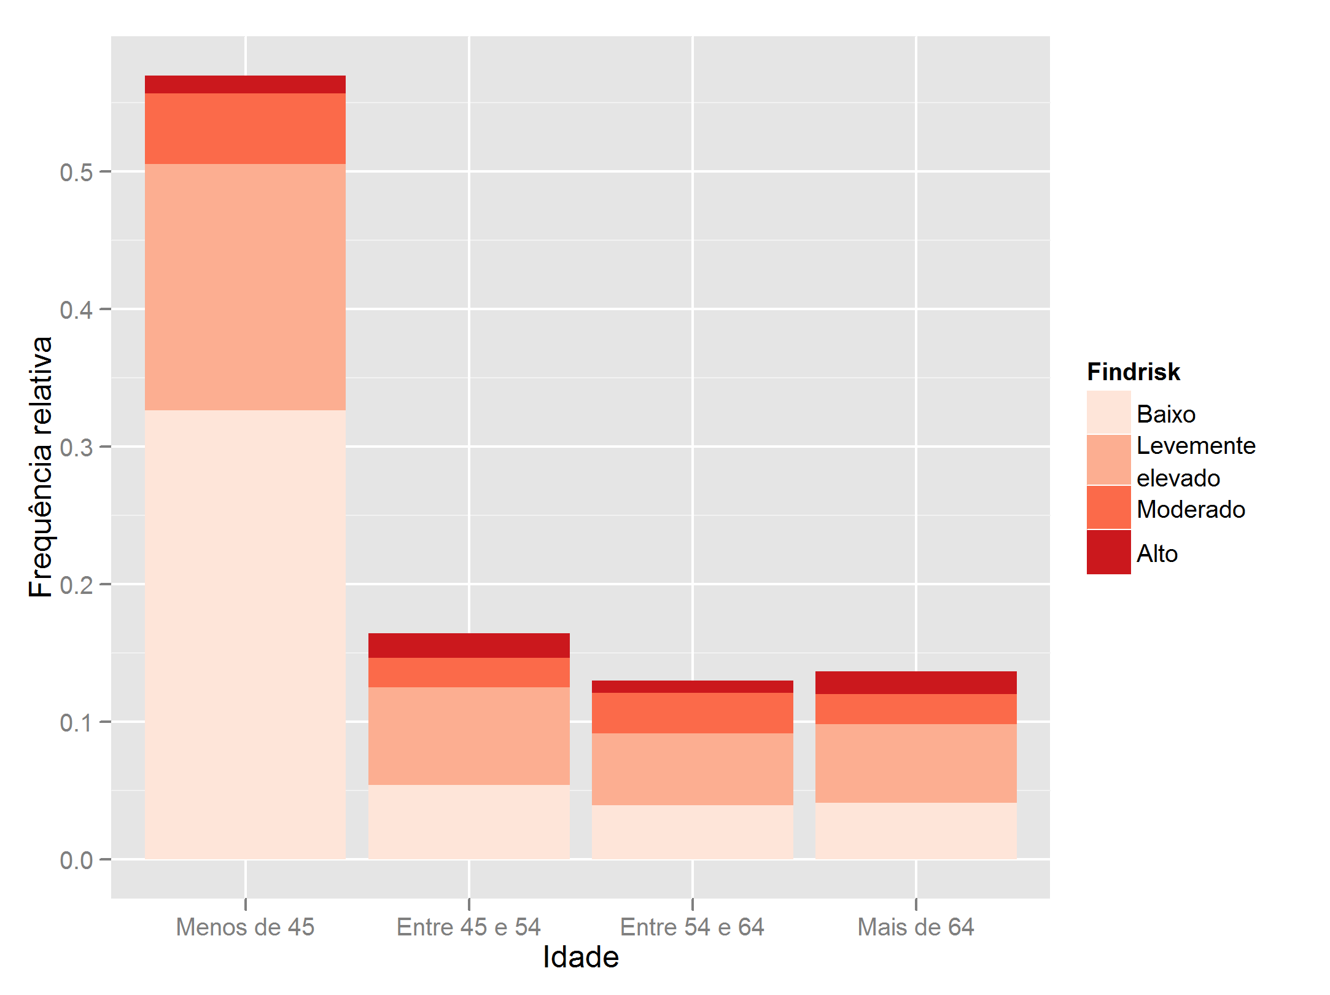

**Gráfico B33 – Gráfico de barras da frequência relativa da variável Idade particionado segundo as categorias do Findrisk.**

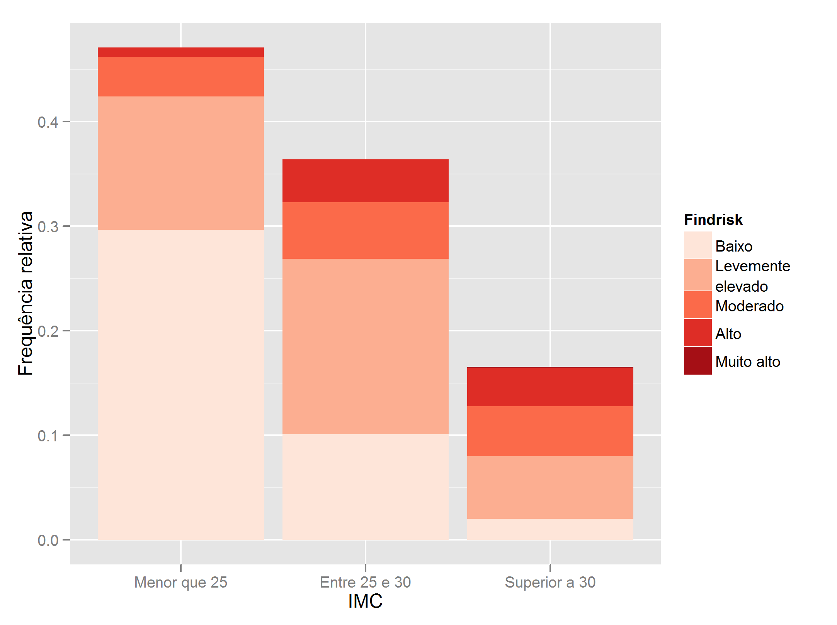

**Gráfico B34 – Gráfico de barras da frequência relativa da variável IMC particionado segundo as categorias do Findrisk.**

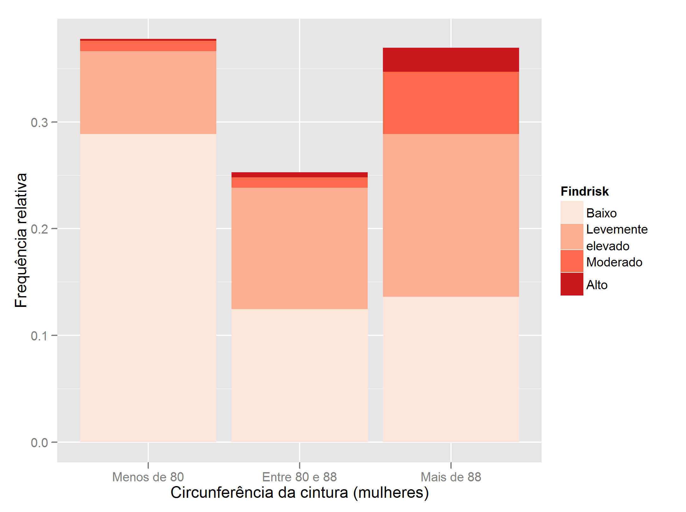

**Gráfico B35 – Gráfico de barras da frequência relativa da variável Circunferência da cintura (mulheres) particionado segundo as categorias do Findrisk.**

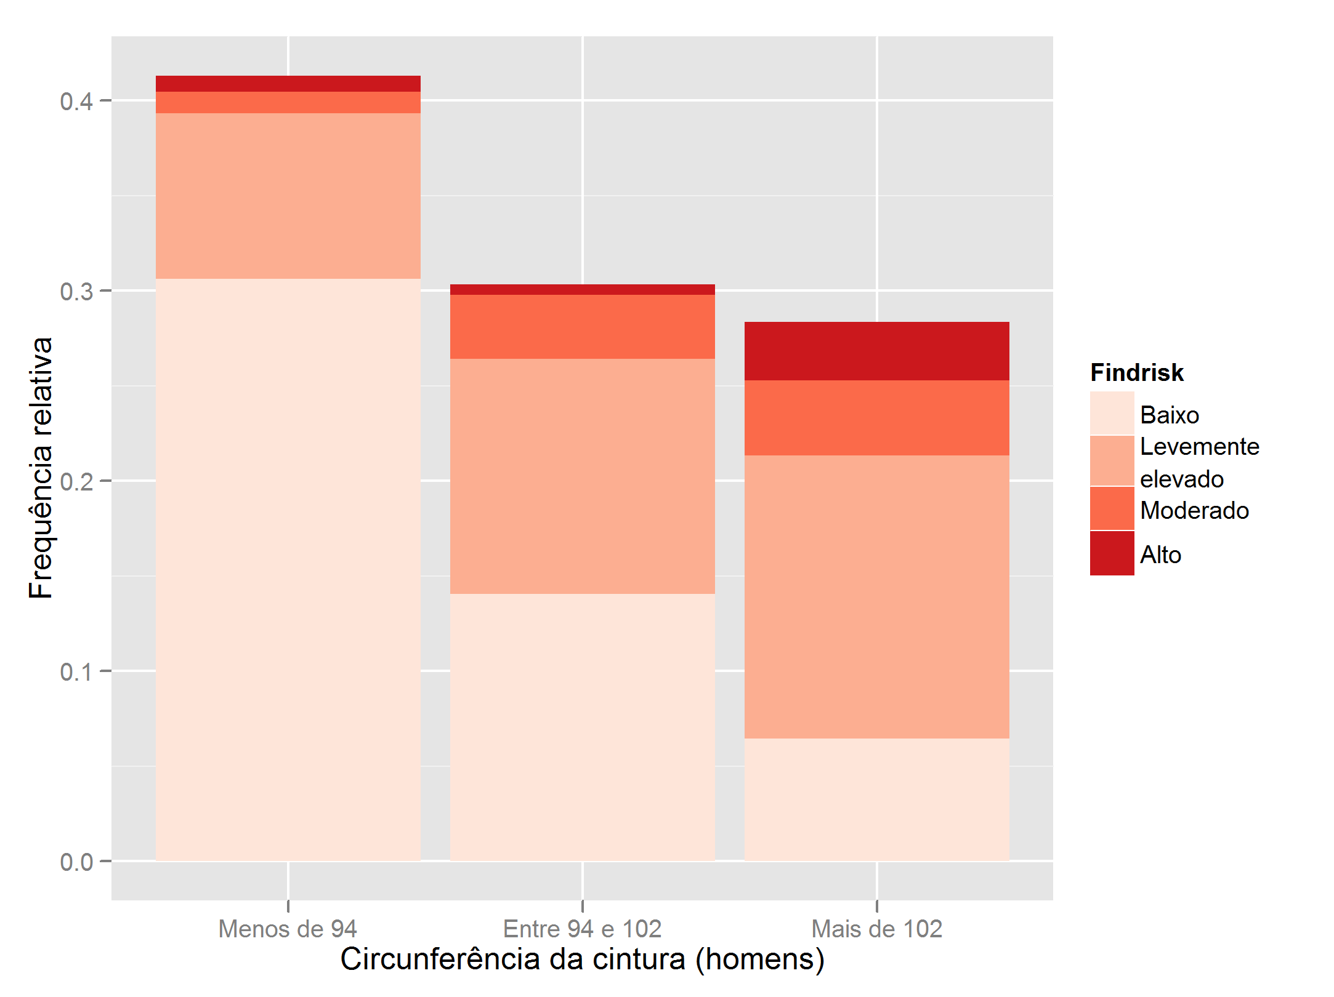

**Gráfico B36 – Gráfico de barras da frequência relativa da variável Circunferência da cintura (homens) particionado segundo as categorias do Findrisk.**

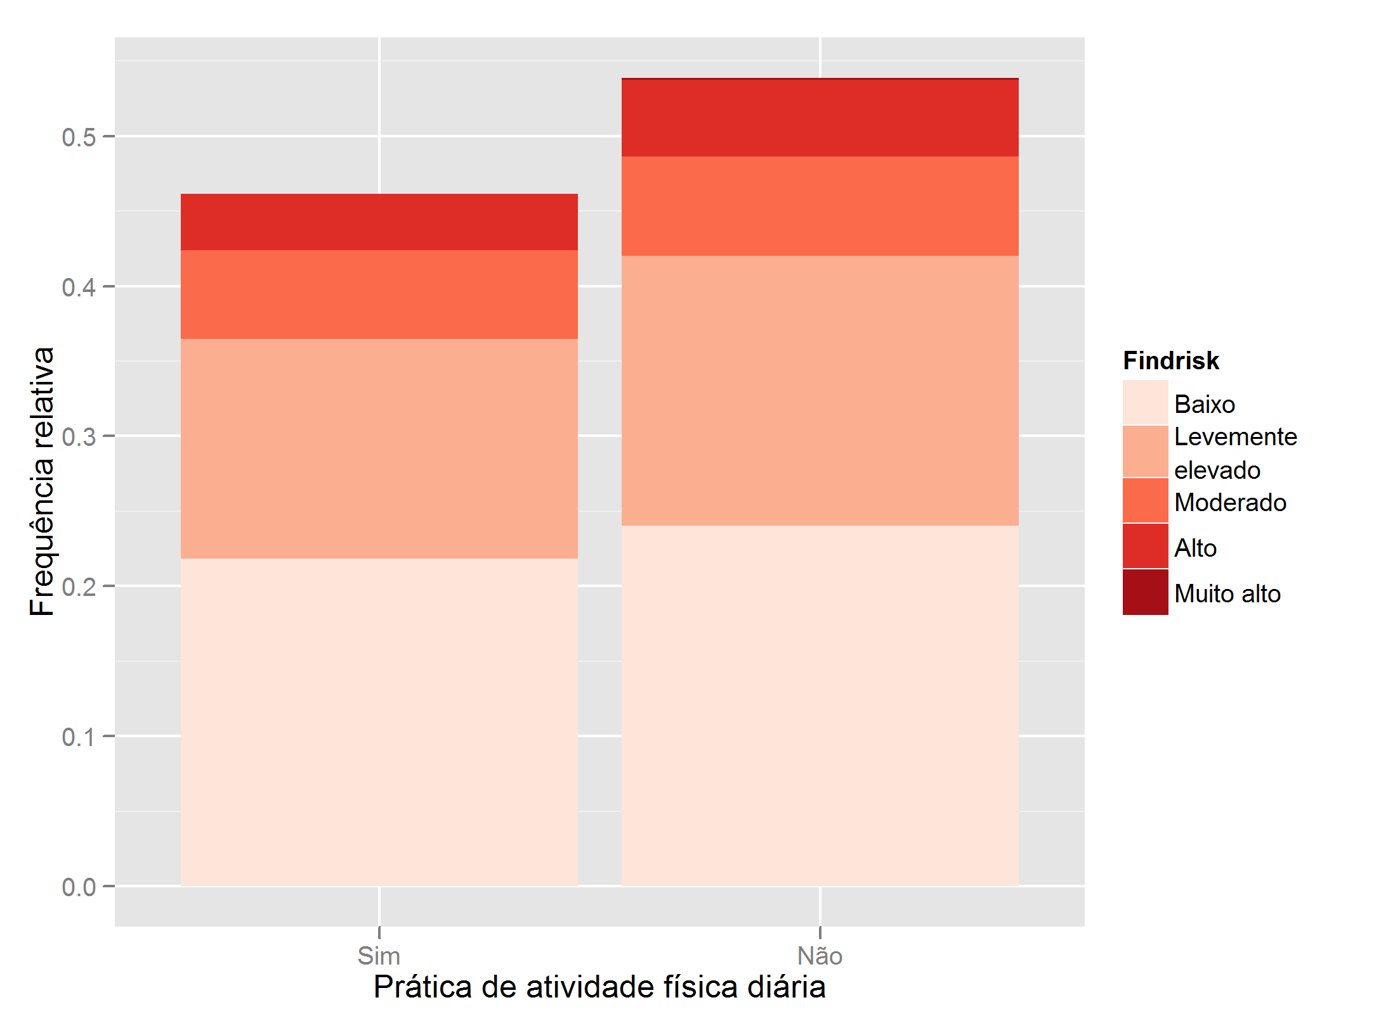

**Gráfico B37 – Gráfico de barras da frequência relativa da variável Prática de atividade física diária particionado segundo as categorias do Findrisk.**

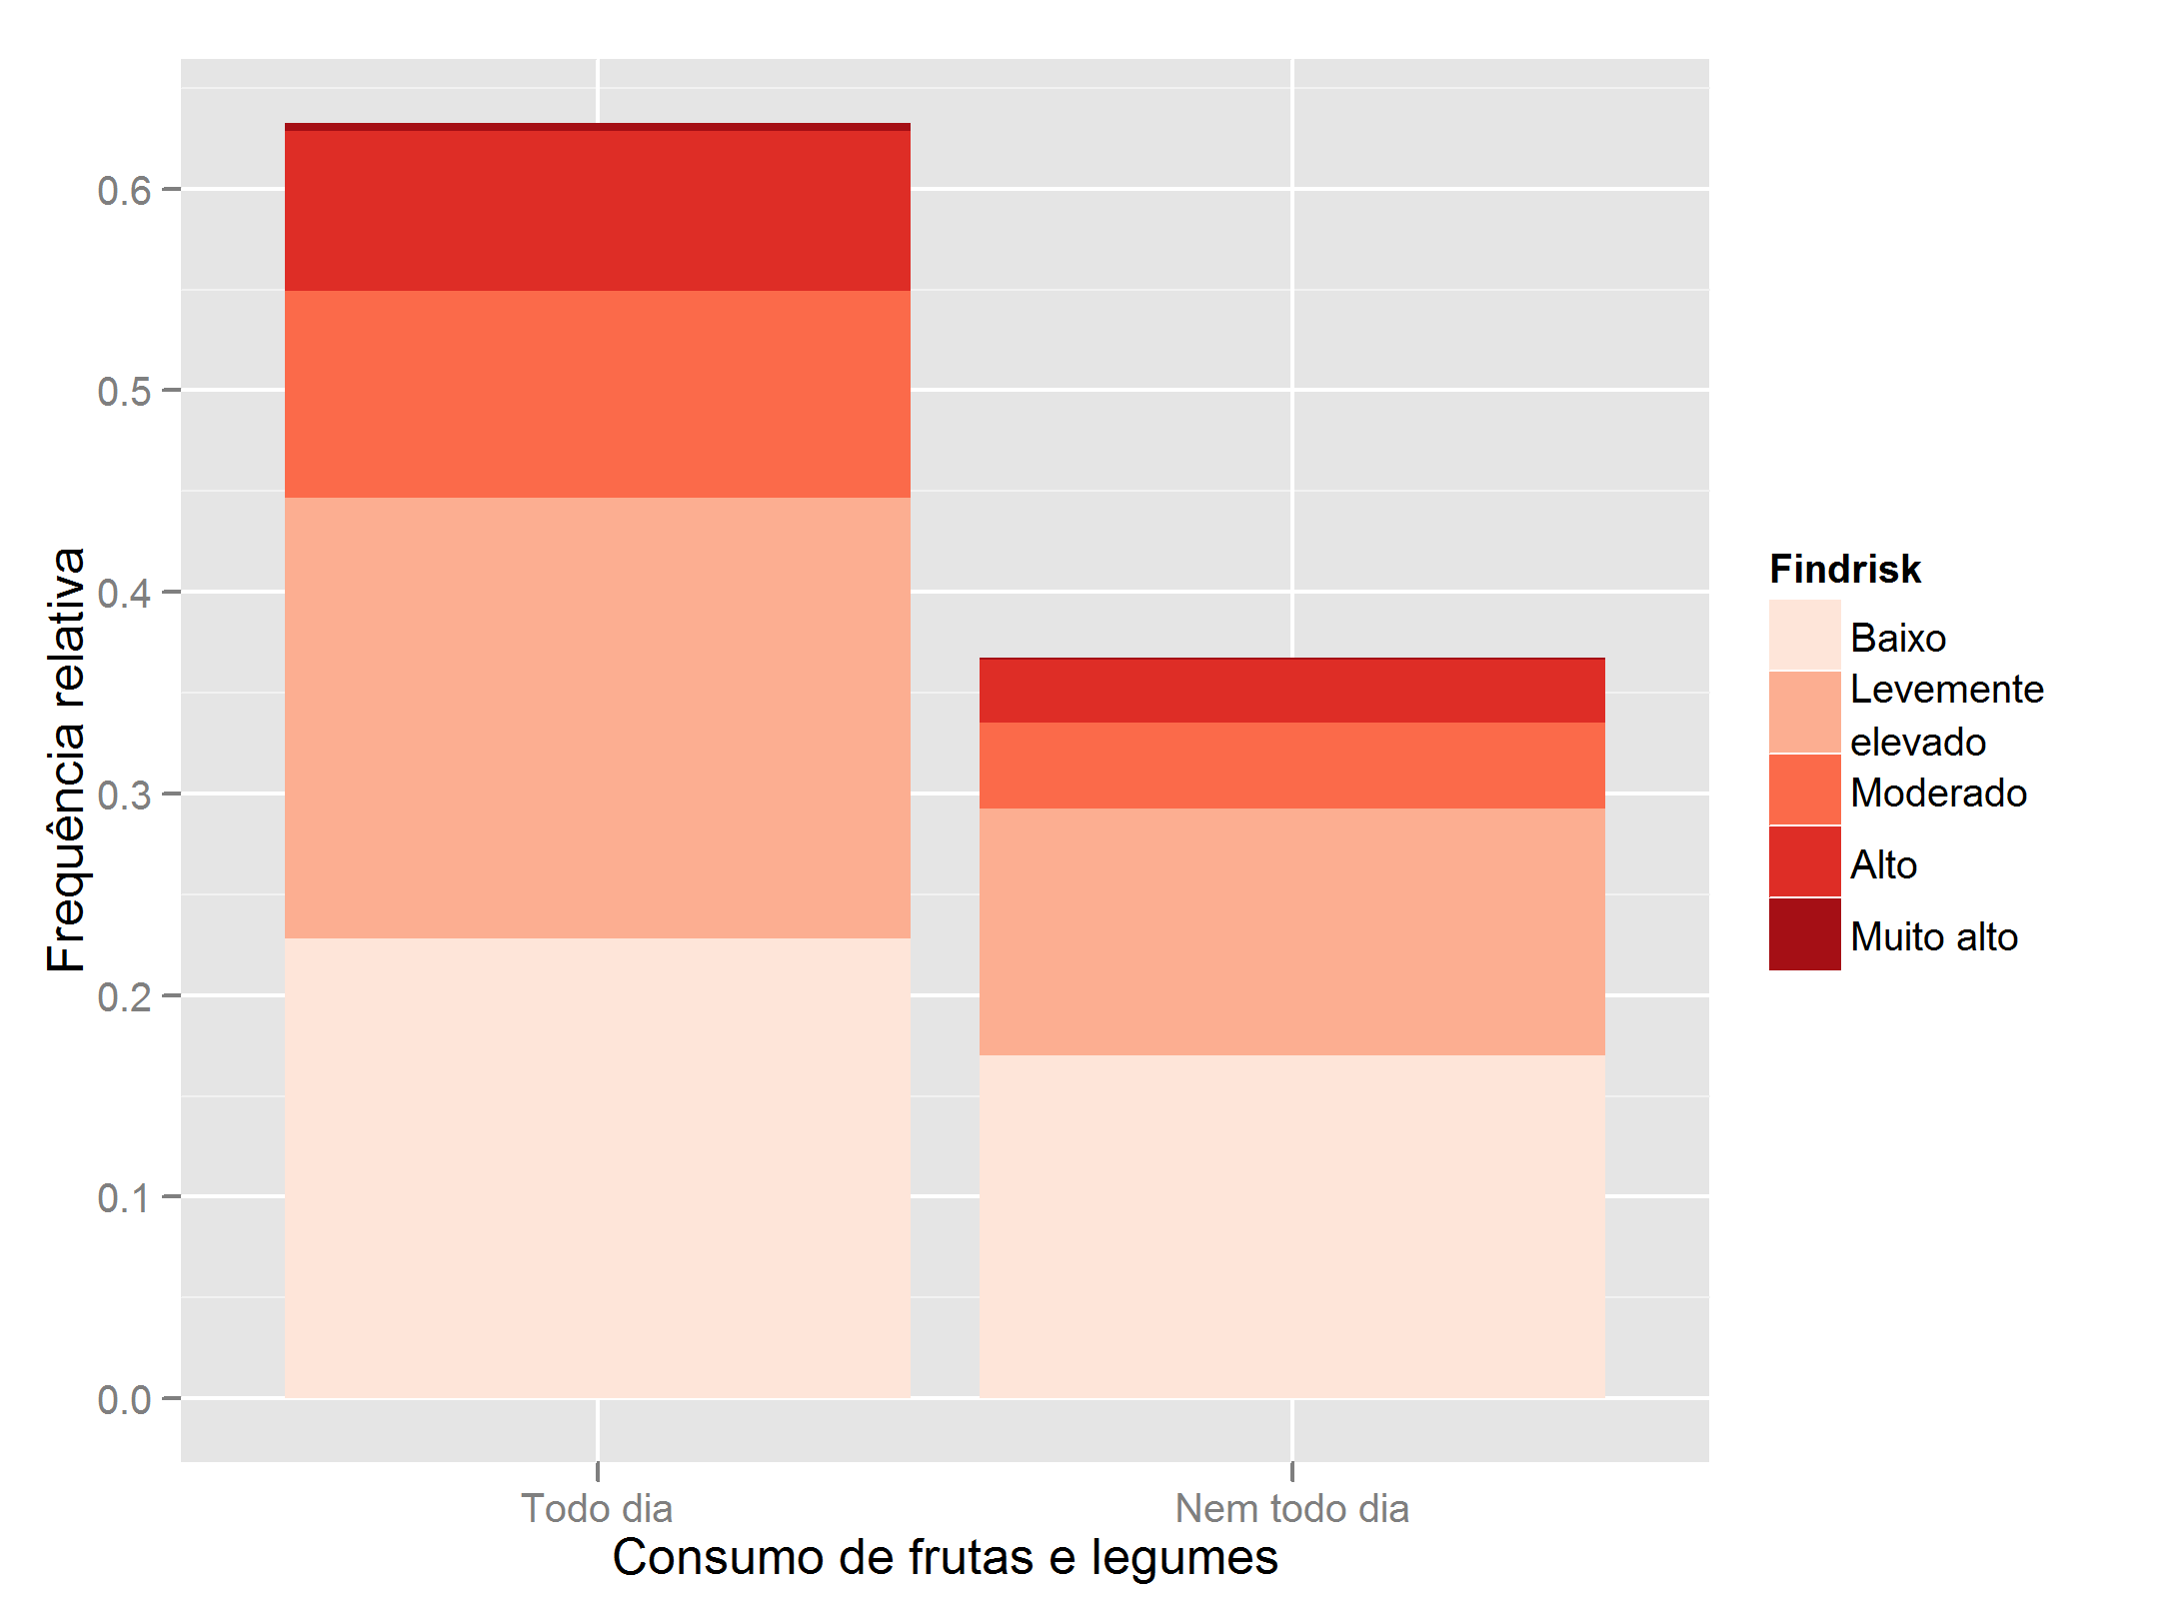

**Gráfico B38 – Gráfico de barras da frequência relativa da variável Consumo de frutas e legumes particionado segundo as categorias do Findrisk.**

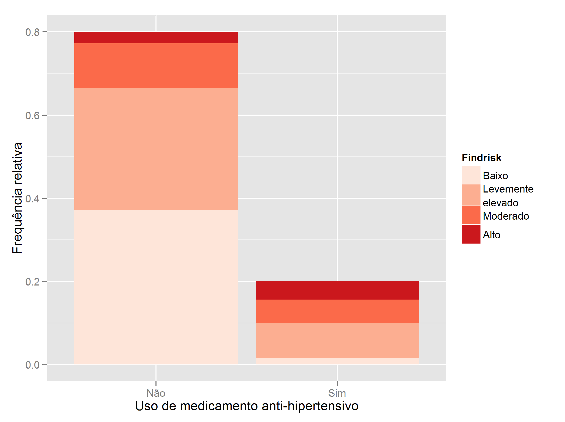

**Gráfico B39 – Gráfico de barras da frequência relativa da variável Uso de medicamento anti-hipertensivo particionado segundo as categorias do Findrisk.**

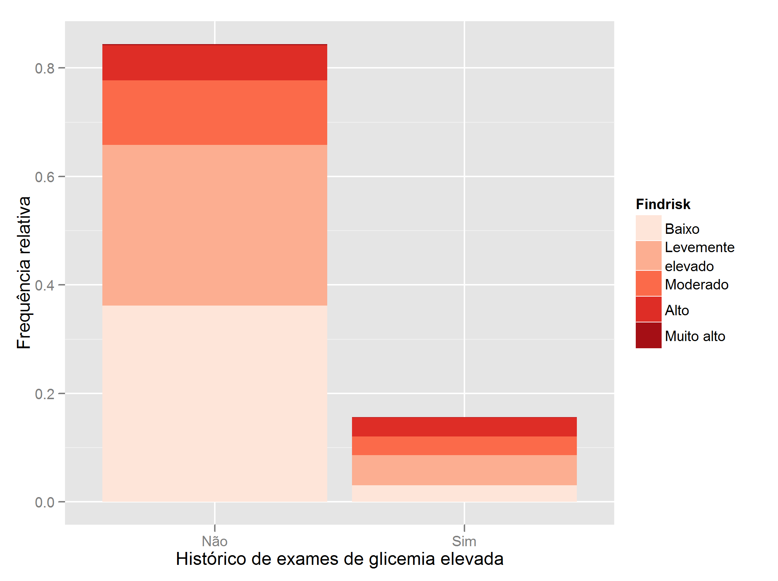

**Gráfico B40 – Gráfico de barras da frequência relativa da variável Histórico de exames de glicemia elevada particionado segundo as categorias do Findrisk.**

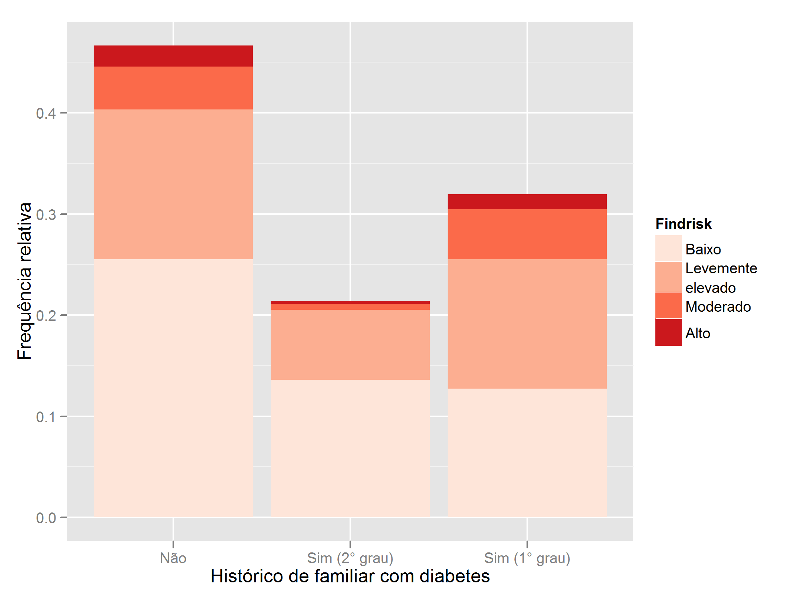

**Gráfico B41 – Gráfico de barras da frequência relativa da variável Histórico de familiar com diabetes particionado segundo as categorias do Findrisk.**

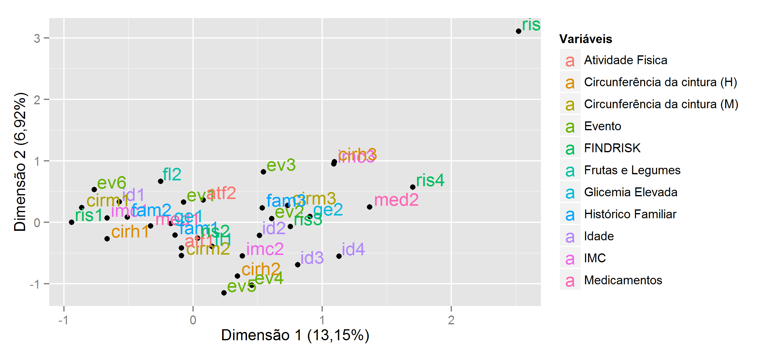

**Gráfico B42 – Análise de Correspondência Múltipla das variáveis do estudo (com Findrisk).**

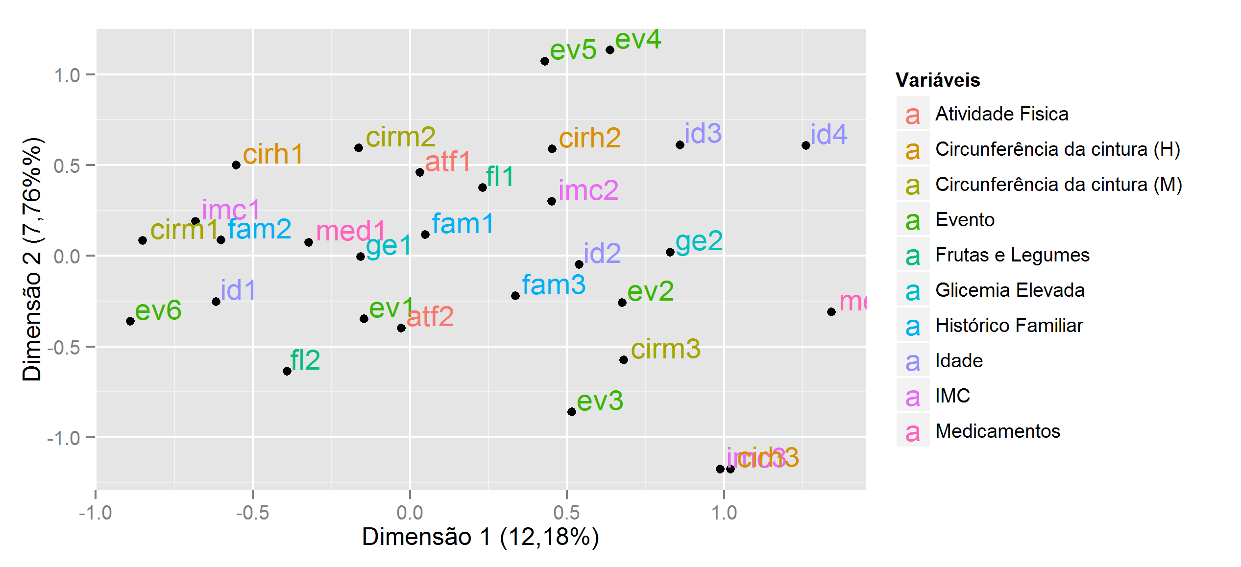

**Gráfico B43 - Análise de Correspondência Múltipla das variáveis do estudo (sem Findrisk).**

**Apêndice C**

**Gráficos da análise inferencial**

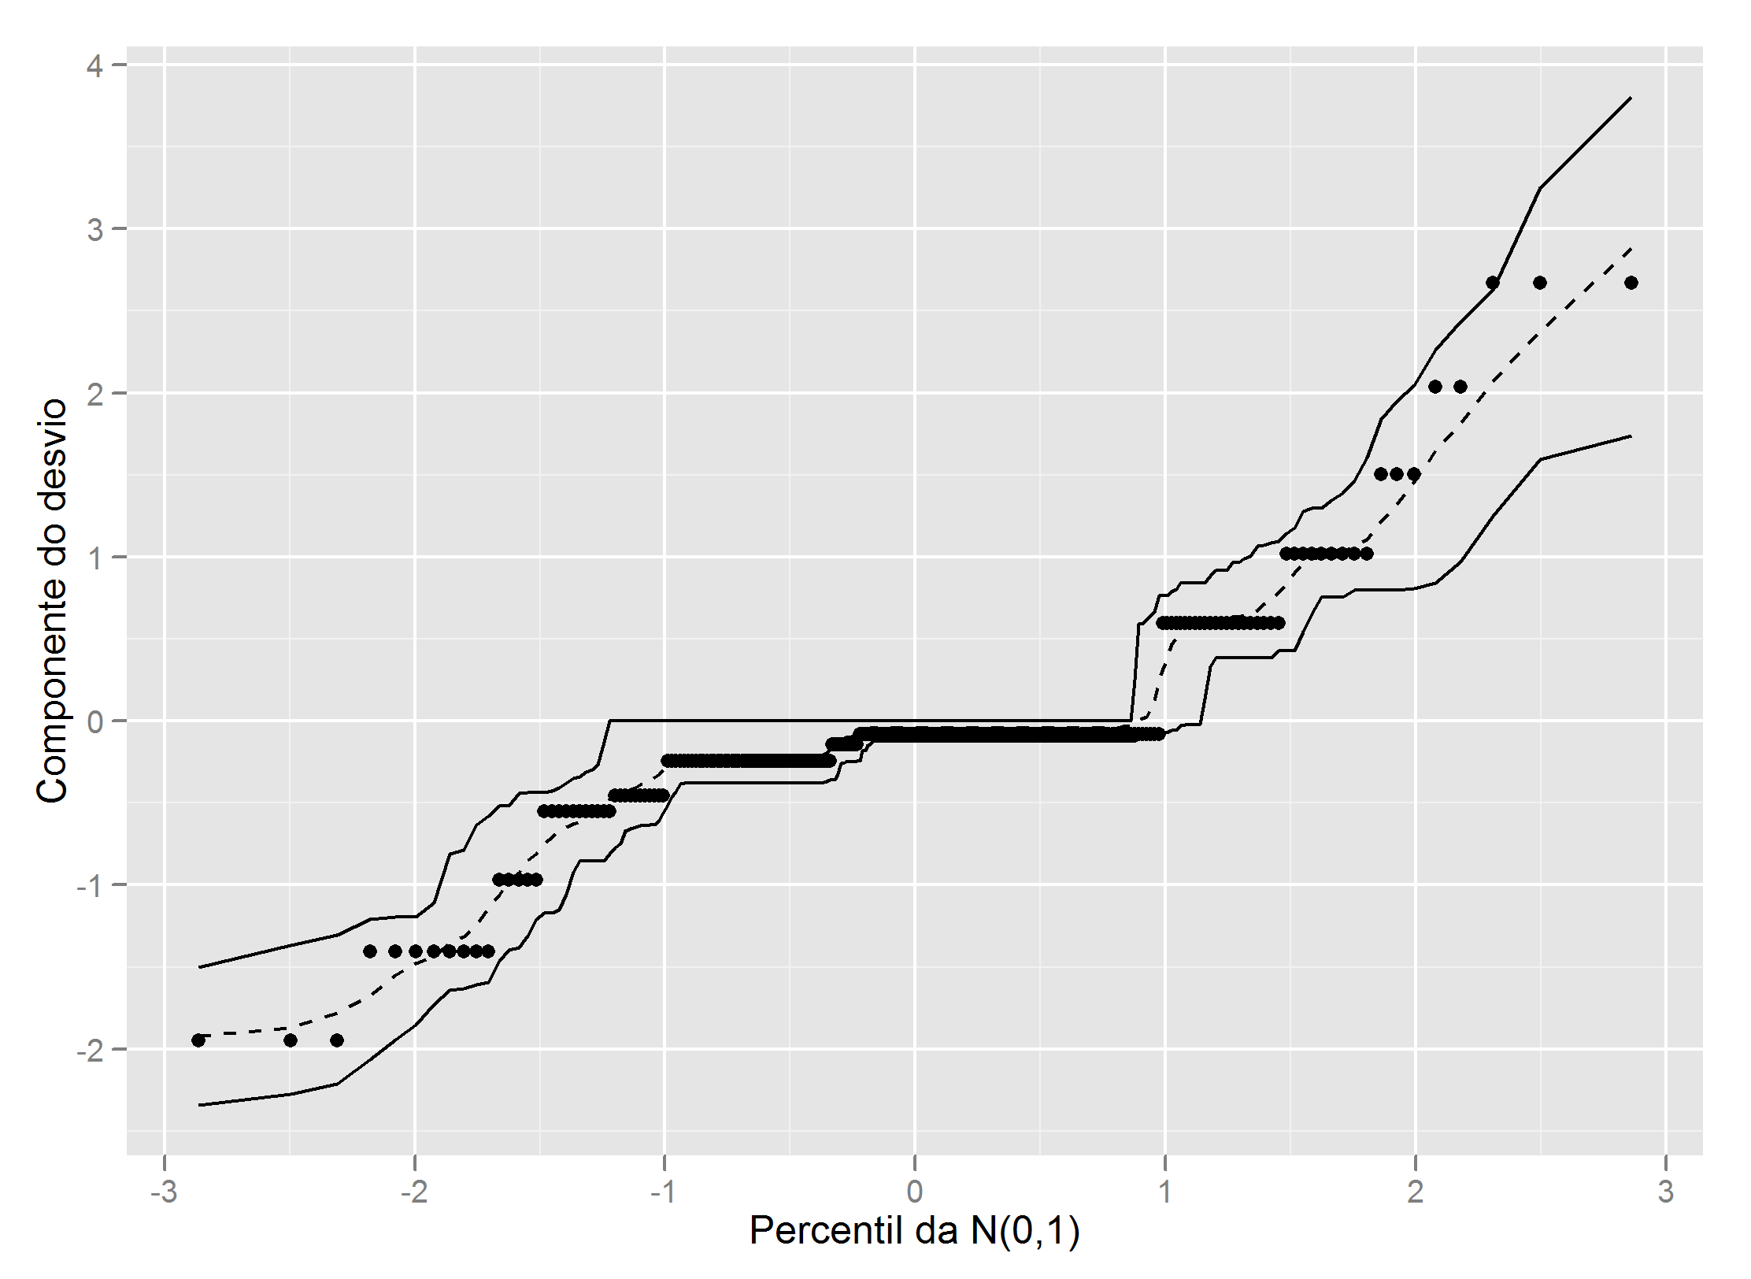

**Gráfico C1 – Gráfico envelope para o Modelo 1.**

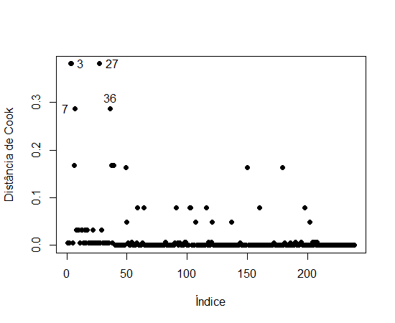

**Gráfico C2 – Gráfico da distância de Cook pelo índice das observações para o Modelo I.**

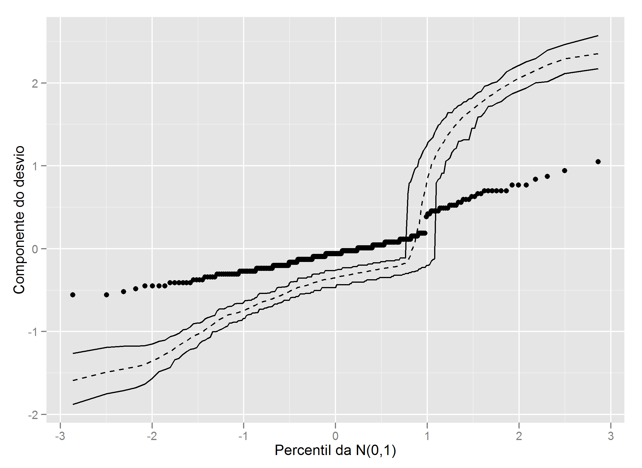**Gráfico C3 – Gráfico envelope para o Modelo 2 com ligação logito.**

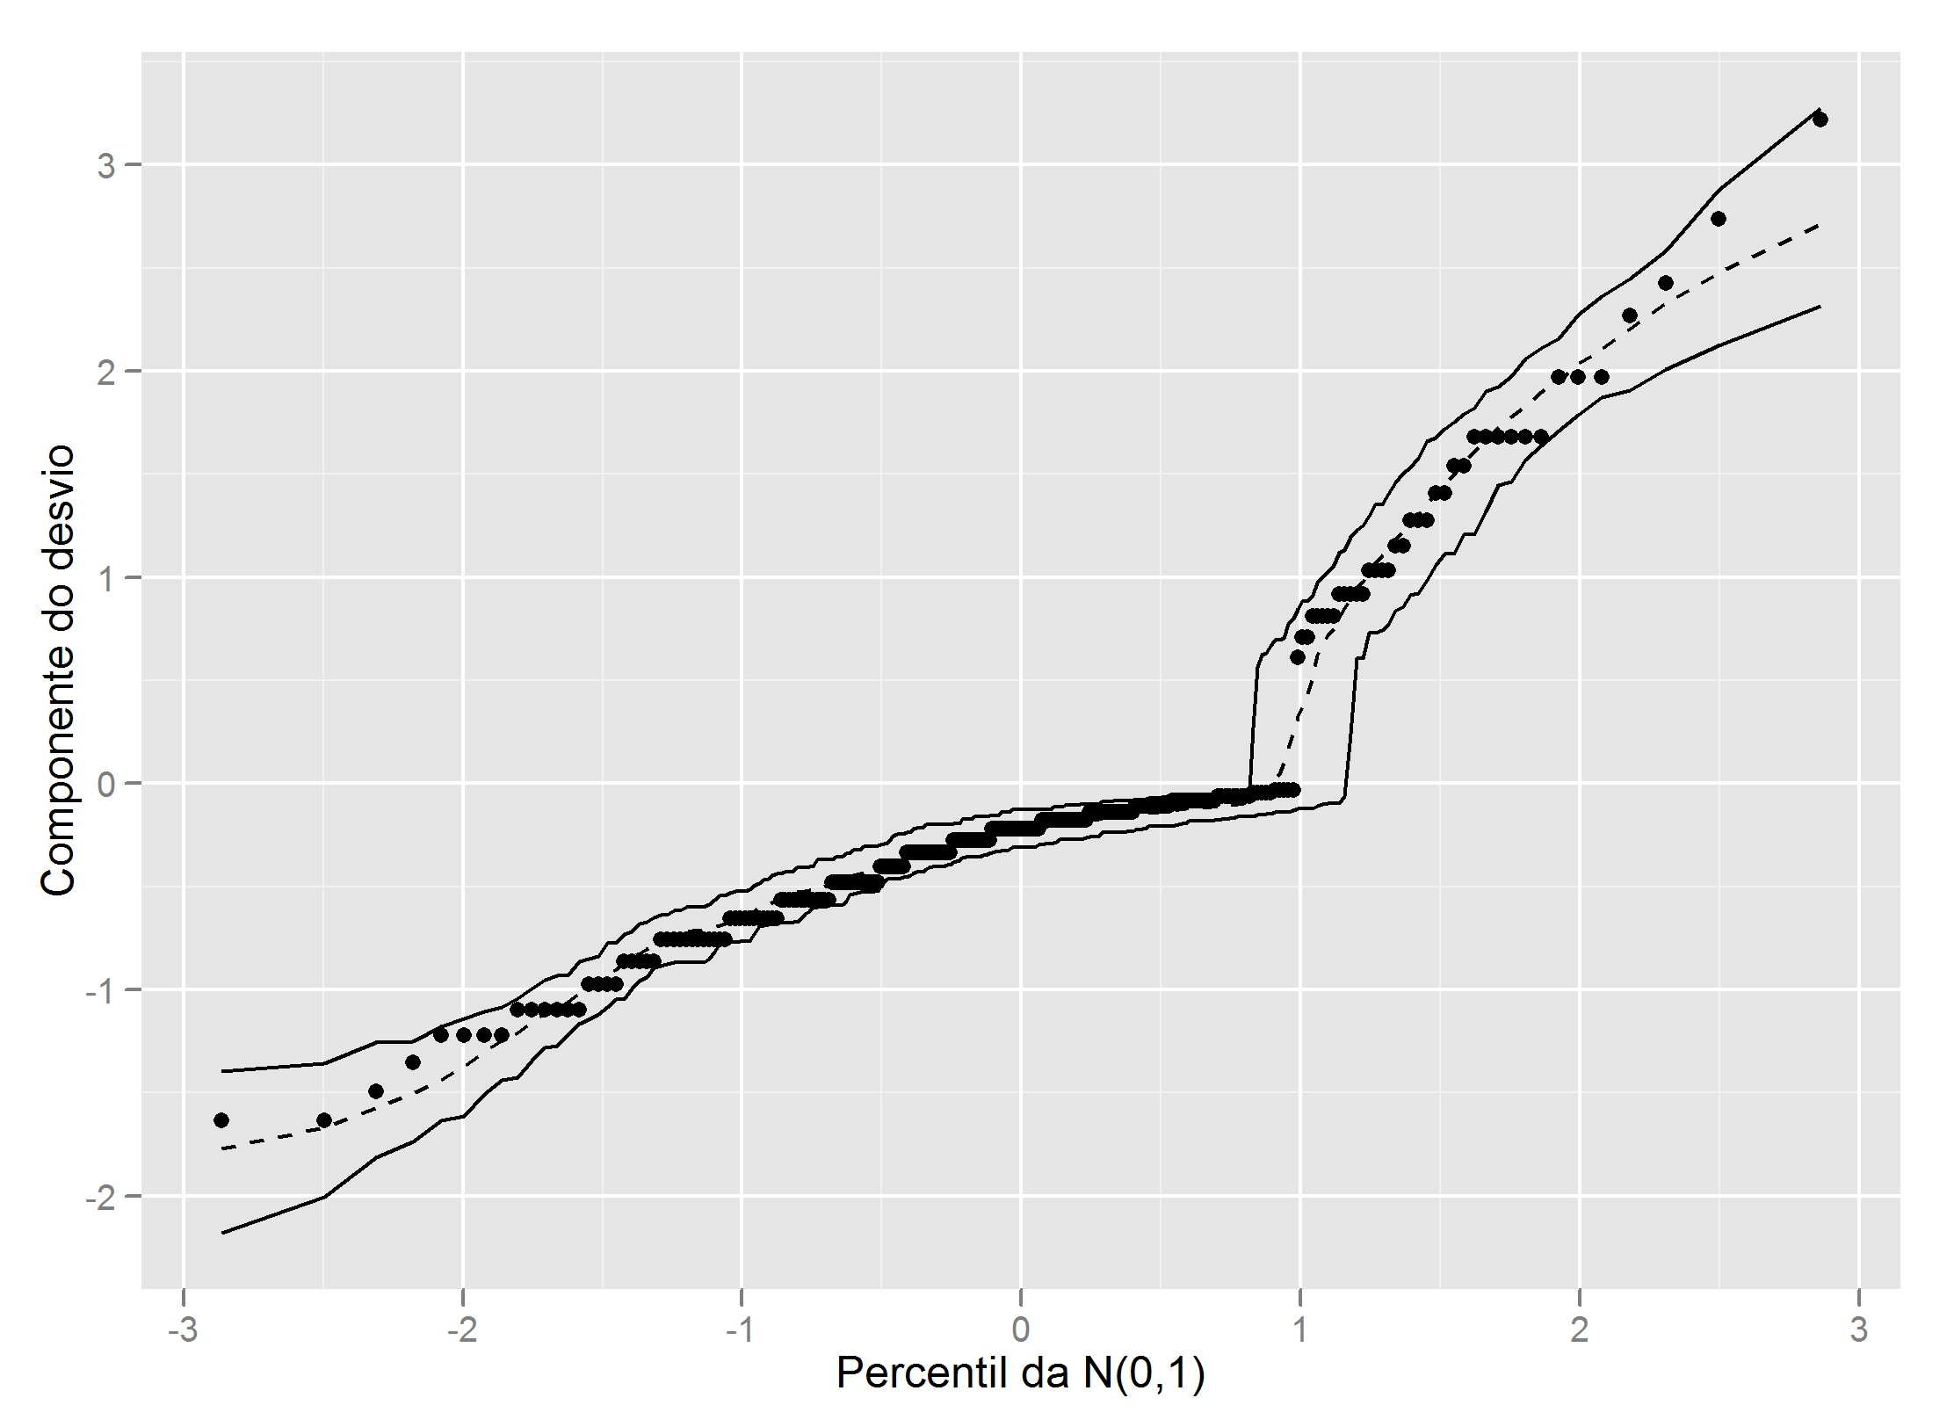

**Gráfico C4 – Gráfico envelope para o Modelo 2 com ligação probito.**

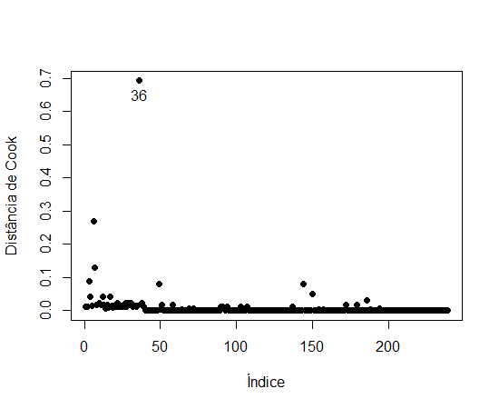

**Gráfico C5 – Gráfico da distância de Cook pelo índice das observações para o Modelo II.**

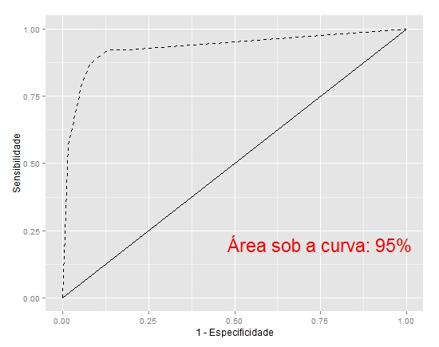

**Gráfico C6 – Gráfico da curva ROC para o Modelo I.**

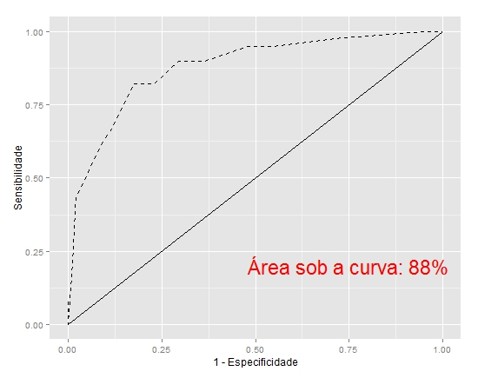

**Gráfico C7 – Gráfico da curva ROC para o Modelo II.**